BỘ GIÁO DỤC VÀ ĐÀO TẠO
TRƯỜNG ĐẠI HỌC SƯ PHẠM KỸ THUẬT HƯNG YÊN



BÀI TẬP LỚN

HỌC MÁY CƠ BẢN

DỰ ĐOÁN KẾT QUẢ HỌC TẬP
CỦA HỌC SINH

NGÀNH: KHOA HỌC MÁY TÍNH
CHUYÊN NGÀNH: TRÍ TUỆ NHÂN TẠO VÀ KHOA HỌC DỮ LIỆU

SINH VIÊN: ĐOÀN THỊ THU LINH
LỚP: 12423TN
GIẢNG VIÊN HƯỚNG DẪN: PGS. TS. NGUYỄN VĂN HẬU

HƯNG YÊN – 2025

NHẬN XÉT
Nhận xét của giáo viên hướng dẫn

GIÁO VIÊN HƯỚNG DẪN
LỜI CAM ĐOAN
Em xin cam đoan bài tập lớn với đề tài “Dự đoán kết quả học tập của học sinh” là kết quả nghiên cứu và thực hiện của riêng bản thân em, dưới sự hướng dẫn của thầy Nguyễn Văn Hậu.
Những nội dung có sử dụng tài liệu tham khảo đều đã được trích dẫn và nêu rõ trong phần tài liệu tham khảo của bài báo cáo. Em xin hoàn toàn chịu trách nhiệm trước giảng viên và nhà trường về tính chính xác và trung thực của toàn bộ nội dung trình bày trong bài tập lớn này.
Nếu vi phạm lời cam đoan trên, em xin chịu hoàn toàn trách nhiệm trước khoa và nhà trường.
Hưng Yên, ngày … tháng 12 năm 2025
Sinh viên

Đoàn Thị Thu Linh
LỜI CẢM ƠN
Để có thể hoàn thành đồ án này, lời đầu tiên em xin phép gửi lời cảm ơn tới bộ môn Khoa học máy tính, Khoa Công nghệ thông tin – Trường Đại học Sư phạm Kỹ thuật Hưng Yên đã tạo điều kiện thuận lợi cho em thực hiện đồ án môn học này.
Đặc biệt em xin chân thành cảm ơn thầy Nguyễn Văn Hậu đã rất tận tình hướng dẫn, chỉ bảo em trong suốt thời gian thực hiện đồ án vừa qua.
Em cũng xin chân thành cảm ơn tất cả các Thầy, các Cô trong Trường đã tận tình giảng dạy, trang bị cho em những kiến thức cần thiết, quý báu để giúp em thực hiện được đồ án này.
Mặc dù em đã có cố gắng, nhưng với trình độ còn hạn chế, trong quá trình thực hiện đề tài không tránh khỏi những thiếu sót. Em hy vọng sẽ nhận được những ý kiến nhận xét, góp ý của các thầy cô về những kết quả triển khai trong đồ án.
Em xin trân trọng cảm ơn!

MỤC LỤC
DANH MỤC CÁC HÌNH VẼ 6
DANH MỤC BẢNG 7
CHƯƠNG 1: GIỚI THIỆU BÀI TOÁN 8
1.1 Bài toán 8
1.2 Trình bày dữ liệu bài toán 9
1.3 Tiền xử lý dữ liệu 12
1.4 Chọn features theo mục đích phân cụm 12
1.5 Trực quan hoá dữ liệu 12
1.6 Làm sạch dữ liệu 13
CHƯƠNG 2: CƠ SỞ LÝ THUYẾT 14
2.1 Tổng quan về học máy (Machine Learning) 14
2.1.1 Khái niệm 14
2.1.2 Phân loại các phương pháp học máy 15
2.1.3 Quy trình xây dựng một mô hình học máy 16
2.1.4 Ứng dụng của học máy 17
2.2 Linear Regression 18
2.2.1 Giới thiệu Linear Regression 18
2.2.2 Mô hình toán học của Linear Regression 18
2.2.3 Cost Function 19
2.2.4 Loss Function 19
2.2.5 Gradient Descent 20
2.2.6 Learning Rate (Tốc độ học) 20
2.2.7 Các loại Linear Regression 21
2.2.8 Ưu, nhược điểm của Linear Regression 21
2.3 Lasso Regression 22
2.3.1 Giới thiệu Lasso Regression 22
2.3.2 Cấu trúc của Lasso Regression 22
2.3.3 Cách thức hoạt động của Lasso Regression 22
2.3.4 Ưu, nhược điểm của Lasso Regression 23
2.3.5 Ứng dụng của Lasso Regression 24
2.4 Decision Tree 24
2.4.1 Giới thiệu Decision Tree 24
2.4.2 Cấu trúc của Decision Tree 24
2.4.3 Cách thức hoạt động của Decision Tree 25
2.4.4 Ưu điểm của Decision Tree 26
2.4.5 Ứng dụng của Decision Tree 26
2.5 Random Forest 26
2.5.1 Giới thiệu Random Forest 26
2.5.2 Cấu trúc của Random Forest 27
2.5.3 Cách thức hoạt động của Random Forest 27
2.5.4 Ưu điểm của Random Forest 27
2.5.5 Nhược điểm của Random Forest 28
2.5.6 Ứng dụng của Random Forest 28
2.6 Các chỉ số đánh giá mô hình 29
2.6.1 MAE (Mean Absolute Error) 29
2.6.2 MSE (Mean Squared Error) 30
2.6.3 RMSE (Root Mean Squared Error) 30
2.6.4 Hệ số xác định $R2$ 31
2.6.5 So sánh và lựa chọn chỉ số đánh giá 32
CHƯƠNG 3: GIẢI PHÁP, CÀI ĐẶT THỰC HIỆN 33
3.1 Mã nguồn khám phá dữ liệu 33
3.2 Mã nguồn chức năng Trực quan hoá dữ liệu 37
3.2.1 Biểu đồ phân phối điểm số cuối kỳ (G3) 37
3.2.2 Biểu đồ ma trận tương quan giữa các biến 38
3.2.3 Biểu đồ thể hiện mối quan hệ của G1, G2, absence với G3 40
3.2.4 Biểu đồ phân phối biến absence 43
3.2.5 Biểu đồ so sánh G3 theo các biến phân loại (giới tính, nơi cư trú, hỗ trợ học tập) 46
3.2.6 Biểu đồ phân bố các biến số như absences, studytime 50
3.3 Mã nguồn tiền xử lý dữ liệu 53
3.3.1 Kiểm tra xử lý giá trị thiếu 53
3.3.2 Kiểm tra và xử lý giá trị ngoại lai 53
3.3.3 Chia tập dữ liệu 54
3.3.4 Chuẩn hóa dữ liệu bằng One-hot Encoding và SatndardScale 54
3.4 Huấn luyện mô hình Sklearn 54
3.4.1 Mô hình Linear Regression 54
3.4.2 Mô hình Lasso Regression 55
3.4.3 Mô hình Decision Tree 56
3.4.4 Mô hình Random Forest 56
3.5 Đánh giá mô hình 57
3.5.1 Mô hình A 57
3.5.2 Mô hình B 61
CHƯƠNG 4: XÂY DỰNG ỨNG DỤNG 65
4.1. Mục tiêu và phạm vi ứng dụng 65
4.2. Công nghệ và công cụ sử dụng 65
4.1.1 Nền tảng Streamlit 65
4.1.2 Các thư viện được sử dụng trong ứng dụng 65
4.2 Thiết kế kiến trúc ứng dụng 66
4.3 Xây dựng giao diện ứng dụng Streamlit 66
KẾT LUẬN 68
TÀI LIỆU THAM KHẢO 70

DANH MỤC CÁC HÌNH VẼ
Hình 3. 1 Khai báo thư viện 35
Hình 3. 2 Hiển thị dữ liệu trong dataset gốc 36
Hình 3. 3 Hiển thị thông tin của dữ liệu trong dataset 36
Hình 3. 4 Mô tả dữ liệu trong dataset 37
Hình 3. 5 Kết quả kiểm tra dữ liệu trùng lặp 38
Hình 3. 6 Biểu đồ phân phối điểm số cuối kỳ G3 39
Hình 3. 7 Biểu đồ ma trận tương quan giữa các biến 41
Hình 3. 8 Biểu đồ thể hiện mối quan hệ của G1 và G3 42
Hình 3. 9 Biểu đồ thể hiện mối quan hệ của G2 và G3 43
Hình 3. 10 Biểu đồ thể hiện mối quan hệ của absence với G3 43
Hình 3. 11 Biểu đồ phân phối của absences 46
Hình 3. 12 Biểu đồ boxplot của absences 46
Hình 3. 13 Biểu đồ so sánh G3 theo các biến phân loại 49
Hình 3. 14 Biểu đồ phân bố các biến số 53
Hình 3. 15 Kết quả kiểm tra giá thị thiếu 55
Hình 3. 16 Kết quả mô hình Linear Regression 57
Hình 3. 17 Kết quả mô hình Lasso Regression 58
Hình 3. 18 Kết quả mô hình Decision Tree 58
Hình 3. 19 Kết quả mô hình Random Forest 59
Hình 3. 20 Kết quả đánh giá mô hình A 59
Hình 3. 21 Kết quả so sánh RMSE mô hình A 60
Hình 3. 22 Kết quả so sánh R2 mô hình A 60
Hình 3. 23 Kết quả đánh giá mô hình B 63
Hình 3. 24 Kết quả so sánh RSME mô hình B 63
Hình 3. 25 Kết quả so sash R2 mô hình B 63
Hình 4. 1 Dự đoán kết quả mô hình A trên Streamlit 70
Hình 4. 2 Dự đoán kết quả mô hình B trên Streamlit 70

DANH MỤC BẢNG
Bảng 1. 1 Các đặc trưng trong dataset 11
Bảng 1. 2 Đặc trưng theo nhóm thông tin cá nhân học sinh 12
Bảng 1. 3 Đặc trưng theo nhóm thông tin gia đình 13
Bảng 1. 4 Đặc trưng theo nhóm hành vi học tập 13
Bảng 1. 5 Đặc trưng theo nhóm kết quả học tập 13

GIỚI THIỆU BÀI TOÁN

Bài toán
Trong lĩnh vực giáo dục, việc đánh giá và dự đoán kết quả học tập của học sinh đóng vai trò quan trọng trong việc hỗ trợ giảng dạy, quản lý học sinh và xây dựng các chính sách giáo dục phù hợp. Đặc biệt, với sự phát triển mạnh mẽ của khoa học dữ liệu và học máy, các mô hình dự đoán dựa trên dữ liệu lịch sử đang ngày càng được ứng dụng rộng rãi nhằm nâng cao hiệu quả trong công tác đánh giá và can thiệp học tập sớm.
Bài toán dự đoán kết quả học tập của học sinh được xây dựng dưới dạng bài toán hồi quy (Regression), với mục tiêu dự đoán điểm cuối kỳ môn Toán (G3) của học sinh tại thời điểm kết thúc năm học. Thay vì chỉ dựa vào đánh giá cảm tính hoặc các bài kiểm tra đơn lẻ, mô hình học máy có khả năng khai thác đồng thời nhiều yếu tố ảnh hưởng như thông tin cá nhân, hoàn cảnh gia đình, hành vi học tập và kết quả học tập trước đó để đưa ra dự đoán chính xác hơn.
Về mặt thực tiễn, việc dự đoán sớm kết quả học tập giúp giáo viên và nhà trường nhận diện kịp thời các học sinh có nguy cơ học tập kém, từ đó đưa ra các biện pháp hỗ trợ phù hợp như tư vấn học tập, tăng cường phụ đạo hoặc điều chỉnh phương pháp giảng dạy. Theo nhiều nghiên cứu trong lĩnh vực giáo dục dữ liệu (Educational Data Mining), các mô hình dự đoán kết quả học tập có thể giúp cải thiện đáng kể hiệu quả giảng dạy và giảm tỷ lệ học sinh bỏ học.
Tuy nhiên, bài toán này cũng đặt ra nhiều thách thức về mặt kỹ thuật. Dữ liệu học sinh thường bao gồm cả biến số (numeric) và biến phân loại (categorical), có sự khác biệt lớn về thang đo và phân phối. Một số biến có phân phối lệch và chứa giá trị ngoại lai, điển hình là biến absences (số buổi nghỉ học), có thể ảnh hưởng tiêu cực đến hiệu quả của các mô hình hồi quy tuyến tính. Ngoài ra, mối quan hệ giữa các biến đầu vào và điểm số cuối kỳ không hoàn toàn tuyến tính, đòi hỏi việc so sánh và đánh giá nhiều mô hình học máy khác nhau để lựa chọn mô hình phù hợp nhất.
Chính vì vậy, bài toán dự đoán kết quả học tập của học sinh không chỉ mang ý nghĩa thực tiễn cao trong lĩnh vực giáo dục mà còn là một bài toán tiêu biểu để áp dụng và so sánh hiệu quả của các thuật toán học máy phổ biến như Linear Regression, Lasso Regression, Decision Tree và Random Forest.

Trình bày dữ liệu bài toán
Dữ liệu được sử dụng trong bài toán được lấy từ trang Kaggle:
https://www.kaggle.com/datasets/rxshark/uci-student-performance-dataset-by-paulo-cortez
Bộ dữ liệu được xây dựng dựa trên khảo sát học sinh trung học tại Bồ Đào Nha và thường được sử dụng trong các nghiên cứu về khai phá dữ liệu giáo dục.
Tập dữ liệu bao gồm:
- Số lượng mẫu: 395 học sinh
- Số lượng đặc trưng: 33 biến đầu vào
- Biến mục tiêu: G3 – Điểm cuối kỳ môn Toán
Mỗi dòng dữ liệu đại diện cho một học sinh, phản ánh đầy đủ các thông tin liên quan đến cá nhân, gia đình, hành vi học tập và kết quả học tập trong năm.
Cấu trúc dữ liệu bao gồm tổng cộng 395 dòng, mỗi dòng đại diện cho một khách hàng với 32 features (đặc trưng). Các features bao gồm:
Bảng 1. 1 Các đặc trưng trong dataset
Thuộc tính | Mô tả (Miền giá trị)
sex | Giới tính của học sinh (nhị phân: nữ hoặc nam)
age | Tuổi của học sinh (giá trị số: từ 15 đến 22)
school | Trường học của học sinh (nhị phân: Gabriel Pereira hoặc Mousinho da Silveira)
address | Loại địa chỉ nơi ở của học sinh (nhị phân: thành thị hoặc nông thôn)
Pstatus | Tình trạng chung sống của cha mẹ (nhị phân: sống cùng nhau hoặc ly thân)
Medu | Trình độ học vấn của mẹ (giá trị số: từ 0 đến 4)
Mjob | Nghề nghiệp của mẹ (danh mục)
Fedu | Trình độ học vấn của cha (giá trị số: từ 0 đến 4)
Fjob | Nghề nghiệp của cha (danh mục)
guardian | Người giám hộ của học sinh (danh mục: mẹ, cha hoặc người khác)
famsize | Quy mô gia đình (nhị phân: ≤ 3 người hoặc > 3 người)
famrel | Chất lượng mối quan hệ gia đình (giá trị số: từ 1 – rất kém đến 5 – rất tốt)
reason | Lý do chọn trường (danh mục: gần nhà, danh tiếng trường, sở thích khóa học hoặc khác)
traveltime | Thời gian di chuyển từ nhà đến trường (giá trị số: 1 – < 15 phút, 2 – 15 đến 30 phút, 3 – 30 phút đến 1 giờ, 4 – > 1 giờ)
studytime | Thời gian học tập hàng tuần (giá trị số: 1 – < 2 giờ, 2 – 2 đến 5 giờ, 3 – 5 đến 10 giờ, 4 – > 10 giờ)
failures | Số lần trượt môn trước đây (giá trị số: nếu 1 ≤ n < 3, ngược lại là 4)
schoolsup | Hỗ trợ học tập bổ sung từ nhà trường (nhị phân: có hoặc không)
famsup | Hỗ trợ học tập từ gia đình (nhị phân: có hoặc không)
activities | Tham gia hoạt động ngoại khóa (nhị phân: có hoặc không)
paidclass | Tham gia lớp học thêm có trả phí (nhị phân: có hoặc không)
internet | Có truy cập Internet tại nhà (nhị phân: có hoặc không)
nursery | Đã từng học mẫu giáo (nhị phân: có hoặc không)
higher | Mong muốn học lên bậc cao hơn (nhị phân: có hoặc không)
romantic | Có mối quan hệ tình cảm (nhị phân: có hoặc không)
freetime | Thời gian rảnh sau giờ học (giá trị số: từ 1 – rất ít đến 5 – rất nhiều)
goout | Mức độ đi chơi với bạn bè (giá trị số: từ 1 – rất ít đến 5 – rất nhiều)
Walc | Mức độ sử dụng rượu bia vào cuối tuần (giá trị số: từ 1 – rất thấp đến 5 – rất cao)
Dalc | Mức độ sử dụng rượu bia trong ngày học (giá trị số: từ 1 – rất thấp đến 5 – rất cao)
health | Tình trạng sức khỏe hiện tại (giá trị số: từ 1 – rất kém đến 5 – rất tốt)
absences | Số buổi nghỉ học (giá trị số: từ 0 đến 93)
G1 | Điểm học kỳ thứ nhất (giá trị số: từ 0 đến 20)
G2 | Điểm học kỳ thứ hai (giá trị số: từ 0 đến 20)
G3 | Điểm cuối kỳ (giá trị số: từ 0 đến 20)

1.2.1. Thông tin cá nhân của học sinh
Bảng 1. 2 Đặc trưng theo nhóm thông tin cá nhân học sinh
Tên biến | Ý nghĩa
age | Tuổi của học sinh
sex | Giới tính (F/M)
address | Nơi cư trú (U: thành thị, R: nông thôn)
famsize | Quy mô gia đình (LE3/GT3)
guardian | Người giám hộ chính

1.2.2. Thông tin gia đình
Bảng 1. 3 Đặc trưng theo nhóm thông tin gia đình
Tên biến | Ý nghĩa
Medu | Trình độ học vấn của mẹ (0–4)
Fedu | Trình độ học vấn của cha (0–4)
Mjob | Nghề nghiệp của mẹ
Fjob | Nghề nghiệp của cha
famsup | Gia đình có hỗ trợ học tập hay không

1.2.3. Thông tin liên quan đến học tập và hành vi
Bảng 1. 4 Đặc trưng theo nhóm hành vi học tập
Tên biến | Ý nghĩa
studytime | Thời gian học tập hàng tuần
failures | Số lần trượt môn trước đó
freetime | Thời gian rảnh sau giờ học
goout | Mức độ đi chơi với bạn bè
health | Tình trạng sức khỏe
absences | Số buổi nghỉ học

1.2.4. Kết quả học tập trong năm học
Bảng 1. 5 Đặc trưng theo nhóm kết quả học tập
Tên biến | Ý nghĩa
G1 | Điểm học kỳ thứ nhất
G2 | Điểm học kỳ thứ hai
G3 | Điểm cuối kỳ (biến mục tiêu)

Tiền xử lý dữ liệu
Trước khi xây dựng mô hình học máy, dữ liệu được tiến hành tiền xử lý theo các bước sau:
a) Đọc dữ liệu từ file CSV
b) Hiển thị 5 dòng đầu tiên của dữ liệu để kiểm tra cấu trúc
c) Kiểm tra số lượng dòng và cột của tập dữ liệu
d) Kiểm tra thông tin tổng quan của dữ liệu, bao gồm kiểu dữ liệu và giá trị thiếu

Chọn features theo mục đích phân cụm
Dựa trên mục tiêu dự đoán điểm cuối kỳ G3, dữ liệu được chia thành hai kịch bản mô hình:
- Mô hình A: Sử dụng toàn bộ các đặc trưng đầu vào, bao gồm cả điểm G1 và G2
- Mô hình B: Loại bỏ G1 và G2 nhằm đánh giá khả năng dự đoán chỉ dựa trên các yếu tố nền tảng và hành vi học tập
Cách tiếp cận này giúp so sánh mức độ ảnh hưởng của kết quả học tập trước đó đến độ chính xác của mô hình.

Trực quan hoá dữ liệu
Để hiểu rõ hơn về đặc điểm và phân bố của dữ liệu, các phương pháp trực quan hóa được sử dụng bao gồm:
a) Biểu đồ phân phối của biến mục tiêu G3
b) Biểu đồ phân bố các biến số như absences, studytime
c) Biểu đồ so sánh G3 theo các biến phân loại (giới tính, nơi cư trú, hỗ trợ học tập)
d) Biểu đồ hộp (boxplot) phát hiện giá trị ngoại lai
e) Ma trận tương quan giữa các biến số

Làm sạch dữ liệu
Quá trình làm sạch dữ liệu được thực hiện nhằm đảm bảo chất lượng dữ liệu đầu vào cho mô hình:
a) Kiểm tra và xử lý giá trị thiếu (dataset không có giá trị thiếu)
b) Kiểm tra dữ liệu trùng lặp
c) Xử lý giá trị ngoại lai, đặc biệt với biến absences bằng phép biến đổi:
d) Mã hóa các biến phân loại bằng One-Hot Encoding
e) Chuẩn hóa các biến số bằng StandardScaler

CƠ SỞ LÝ THUYẾT

Tổng quan về học máy (Machine Learning)

Khái niệm
Học máy (Machine Learning – ML) là một lĩnh vực con quan trọng của Trí tuệ nhân tạo (Artificial Intelligence – AI), tập trung vào việc nghiên cứu và xây dựng các thuật toán giúp máy tính tự động học ra quy luật từ dữ liệu để thực hiện các nhiệm vụ như dự đoán, phân loại, nhận dạng hoặc hỗ trợ ra quyết định. Điểm cốt lõi của ML là thay vì phải “lập trình cứng” các quy tắc cho mọi tình huống, hệ thống sẽ suy ra quy luật dựa trên các mẫu dữ liệu thực tế và tự cải thiện hiệu năng khi tiếp xúc với dữ liệu mới.
Về bản chất, ML dựa trên nền tảng của thống kê, tối ưu hóa và khoa học máy tính. Một mô hình học máy thường được hiểu như một hàm ánh xạ f biến đổi dữ liệu đầu vào X thành đầu ra y. Ví dụ, trong bài toán hồi quy dự đoán điểm số, mô hình học máy cần học được quan hệ:
$$\hat{y}=F\left(x\right)$$
Trong đó:
- $x$là tập đặc trưng đầu vào (thông tin học sinh, hoàn cảnh gia đình, thời gian học tập, số buổi nghỉ học, điểm học kỳ trước, …),
- $y$là biến mục tiêu (ví dụ: G3 – điểm cuối kỳ môn Toán).
Một điểm quan trọng của ML là khả năng tổng quát hóa (generalization), tức mô hình không chỉ “học thuộc” dữ liệu huấn luyện mà còn có khả năng dự đoán tốt cho dữ liệu mới chưa từng thấy. Đây cũng là điểm khác biệt lớn so với các phương pháp dựa trên quy tắc (rule-based systems). Trong lập trình truyền thống, ta phải mô tả đầy đủ các điều kiện, ngưỡng và logic xử lý; trong khi đó, ML cho phép mô hình tự tìm ra cấu trúc ẩn trong dữ liệu, đặc biệt hữu ích khi dữ liệu có nhiều chiều, quan hệ phi tuyến, nhiễu hoặc thay đổi theo thời gian.
Ví dụ minh họa:
Trong đề tài dự đoán kết quả học tập, thay vì giáo viên phải tự đặt quy tắc kiểu “nếu nghỉ học > 20 buổi thì điểm thấp”, ML có thể học từ dữ liệu thật để xác định mức độ ảnh hưởng của absences, studytime, failures, G1, G2… lên điểm cuối kỳ G3 một cách định lượng và khách quan.
Như vậy, học máy trở thành công cụ quan trọng trong các hệ thống ra quyết định hiện đại, đặc biệt ở những bài toán khó mô hình hóa bằng quy tắc cố định và cần dự đoán dựa trên dữ liệu lịch sử.

Phân loại các phương pháp học máy
Các thuật toán học máy được chia thành ba nhóm chính dựa trên cách hệ thống học từ dữ liệu:
- Học có giám sát (Supervised Learning)
- Dữ liệu huấn luyện có sẵn nhãn (label), tức là biết trước kết quả mong muốn.
- Mục tiêu của mô hình là học mối quan hệ giữa đầu vào (input) và đầu ra (output).
- Sau khi huấn luyện, mô hình có thể dự đoán nhãn cho dữ liệu mới.
- Ví dụ: dự đoán giá nhà, doanh thu, điểm số học sinh....
- Một số thuật toán phổ biển:
- Hồi quy tuyến tính (Linear Regression).
- Cây quyết định (Decision Tree).
- Máy vector hỗ trợ (SVM).
- Rừng ngẫu nhiên (Random Forest).
- Học không giám sát
- Dữ liệu không có nhãn, mô hình phải tự khám phá cấu trúc ẩn trong dữ liệu.
- Thường được dùng để phân cụm (clustering) hoặc giảm chiều dữ liệu (dimensionality reduction).
- Ví dụ: Nhóm khách hàng có hành vi mua hàng tương tự nhau, hoặc phân loại các đặc điểm bệnh nhân theo nhóm triệu chứng.
- Một số thuật toán tiêu biểu:
- K-means Clustering
- Hierarchical Clustering
- DBSCAN
- Học tăng cường
- Mô hình tương tác với môi trường, học thông qua thử – sai (trial and error), nhận phần thưởng (reward) hoặc hình phạt (penalty) dựa trên hành động.
- Mục tiêu: tìm ra chiến lược tối ưu để đạt phần thưởng cao nhất.
- Ứng dụng: robot tự hành, hệ thống gợi ý thông minh, và các trò chơi tự động.
- Thuật toán tiêu biểu: Q-Learning, Deep Q-Network (DQN), Policy Gradient.

Quy trình xây dựng một mô hình học máy
Quy trình phát triển mô hình học máy thường gồm các bước sau:
- Thu thập dữ liệu
- Là bước đầu tiên và quan trọng nhất.
- Dữ liệu có thể thu thập từ file CSV, cơ sở dữ liệu, trang web, cảm biến, hoặc API.
- Chất lượng dữ liệu quyết định lớn đến độ chính xác của mô hình.
- Tiền xử lý dữ liệu (Data Preprocessing):
- Làm sạch dữ liệu: loại bỏ dữ liệu thiếu, trùng lặp, hoặc ngoại lai.
- Chuẩn hóa dữ liệu về cùng thang đo.
- Mã hóa dữ liệu dạng chữ (label encoding / one-hot encoding).
- Chia dữ liệu thành hai phần: tập huấn luyện (train set) và tập kiểm thử (test set).
- Chọn mô hình học máy phù hợp:
- Dựa vào loại bài toán: phân loại, hồi quy, hay phân cụm.
- Ví dụ: với bài toán dự đoán ung thư phổi (0 hoặc 1), ta chọn mô hình phân loại nhị phân.
- Huấn luyện mô hình (Training):
- Dùng dữ liệu huấn luyện để giúp mô hình “học” được mối quan hệ giữa các biến.
- Đánh giá mô hình (Evaluation):
- Kiểm tra mô hình bằng dữ liệu chưa thấy trước đó (tập test).
- Dùng các chỉ số đánh giá như: Accuracy, Precision, Recall, F1-Score, Confusion Matrix,...
- Triển khai và tối ưu (Deployment & Optimization):
- Đưa mô hình vào thực tế (web, phần mềm, ứng dụng).
- Liên tục cập nhật dữ liệu mới để mô hình học và cải thiện độ chính xác.

Ứng dụng của học máy
Ngày nay, học máy đã được ứng dụng sâu rộng trong hầu hết các lĩnh vực của đời sống, kinh tế và khoa học:
- Y tế:
- Phát hiện và dự đoán sớm bệnh tật (như ung thư phổi, tiểu đường, tim mạch), phân tích ảnh X-quang, chẩn đoán dựa trên dữ liệu gen.
- Tài chính - Ngân hàng:
- Dự đoán rủi ro tín dụng, phát hiện giao dịch gian lận, đánh giá năng lực vay vốn của khách hàng.
- Thương mại điện tử:
- Hệ thống gợi ý sản phẩm (Recommendation System), phân loại khách hàng, dự báo doanh số.
- Giao thông - Vận tải:
- Ứng dụng trong xe tự lái, tối ưu hóa tuyến đường, dự đoán tình trạng giao thông.
- Xử lý ngôn ngữ tự nhiên (NLP):
- Dịch tự động, nhận dạng giọng nói, tổng hợp văn bản, chatbot.
- An ninh và giám sát:
- Nhận dạng khuôn mặt, phát hiện xâm nhập hoặc hành vi bất thường trong hệ thống bảo mật.
- Giáo dục:
- Dự đoán kết quả học tập, gợi ý lộ trình học phù hợp cho từng người học.

Linear Regression

2.2.1 Giới thiệu Linear Regression
Linear Regression (Hồi quy tuyến tính) là một trong những thuật toán cơ bản và lâu đời nhất trong học máy có giám sát, được sử dụng rộng rãi trong các bài toán dự đoán giá trị liên tục. Mục tiêu của Linear Regression là xây dựng một mô hình toán học mô tả mối quan hệ tuyến tính giữa biến mục tiêu y và một hoặc nhiều biến đầu vào X.
Trong thực tế, Linear Regression thường được sử dụng như baseline nhằm:
- Hiểu nhanh mối quan hệ giữa các đặc trưng và biến mục tiêu,
- Đánh giá mức độ ảnh hưởng của từng đặc trưng,
- So sánh hiệu quả với các mô hình phức tạp hơn như Decision Tree hay Random Forest.
Đối với bài toán dự đoán điểm cuối kỳ môn Toán G3, Linear Regression cho phép mô hình hóa mối quan hệ giữa các yếu tố học tập (thời gian học, số buổi nghỉ học, số lần trượt môn, điểm G1, G2…) và kết quả học tập cuối năm, từ đó cung cấp cái nhìn trực quan về ảnh hưởng của từng yếu tố đến điểm số của học sinh.

2.2.2 Mô hình toán học của Linear Regression
Mô hình hồi quy tuyến tính đa biến được biểu diễn như sau:
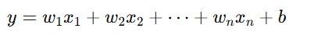
Trong đó:
- x1,x2,…, xn​ là các đặc trưng đầu vào,
- w1,w2,...wn​ là các hệ số hồi quy tương ứng,
- b là hệ số chệch (bias),
- y là giá trị dự đoán của biến mục tiêu.

2.2.3 Cost Function
Để đánh giá mức độ “tốt” của mô hình, Linear Regression sử dụng hàm chi phí nhằm đo lường sai lệch giữa giá trị dự đoán và giá trị thực tế.
Hàm chi phí phổ biến nhất trong Linear Regression là Mean Squared Error (MSE):
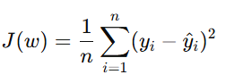
Trong đó:
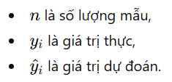
Mục tiêu của mô hình là tìm bộ tham số w sao cho giá trị hàm chi phí là nhỏ nhất. Việc sử dụng bình phương sai số giúp:
- Đảm bảo hàm chi phí luôn không âm,
- Phạt mạnh các dự đoán sai lớn,
- Dễ dàng lấy đạo hàm trong quá trình tối ưu.

2.2.4 Loss Function
Trong bối cảnh huấn luyện mô hình, Loss Function đo sai số của mô hình trên từng mẫu dữ liệu, trong khi Cost Function là giá trị trung bình của Loss Function trên toàn bộ tập dữ liệu.
Với Linear Regression, hàm mất mát cho một mẫu iii thường được định nghĩa là:
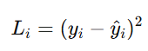
Loss Function cho biết mức độ dự đoán sai của mô hình tại một điểm dữ liệu cụ thể. Trong quá trình huấn luyện, mô hình sẽ cố gắng giảm tổng loss trên toàn bộ tập huấn luyện, từ đó cải thiện độ chính xác dự đoán.

2.2.5 Gradient Descent
Gradient Descent là một thuật toán tối ưu phổ biến được sử dụng để tìm bộ tham số w tối ưu bằng cách lặp đi lặp lại việc điều chỉnh các hệ số theo hướng giảm nhanh nhất của hàm chi phí.
Nguyên lý của Gradient Descent:
- Tính gradient (đạo hàm) của hàm chi phí theo từng tham số wjw_jwj​,
- Cập nhật tham số theo hướng ngược với gradient.
Công thức cập nhật:
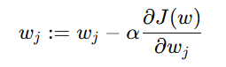
Trong đó:
- α là learning rate (tốc độ học),
- ∂J(w)\∂wj​∂J(w)​ là đạo hàm của hàm chi phí theo wjw_jwj​.
Gradient Descent được sử dụng phổ biến khi:
- Dữ liệu lớn,
- Số lượng đặc trưng nhiều,
- Không thuận tiện sử dụng nghiệm giải tích (Normal Equation).

2.2.6 Learning Rate (Tốc độ học)
Learning rate ($∝)$là tham số quan trọng quyết định mức độ thay đổi của các hệ số trong mỗi bước Gradient Descent.
- Nếu ($∝)$ quá nhỏ:
  - Mô hình hội tụ rất chậm,
  - Thời gian huấn luyện kéo dài.
- Nếu ($∝)$quá lớn:
  - Mô hình có thể dao động quanh điểm tối ưu,
  - Thậm chí không hội tụ.
Do đó, việc lựa chọn learning rate phù hợp là rất quan trọng. Trong thực tế, learning rate thường được:
- Thử nghiệm qua nhiều giá trị,
- Kết hợp với chuẩn hóa dữ liệu để tăng độ ổn định,
- Điều chỉnh động (learning rate decay) trong các mô hình nâng cao.

Các loại Linear Regression
- Simple Linear Regression (Hồi Quy Tuyến Tính Đơn Giản): Khi có chỉ một biến độc lập (feature), mô hình trở thành một đường thẳng trong không gian 2 chiều.
- Multiple Linear Regression (Hồi Quy Tuyến Tính Đa Biến): Khi có nhiều biến độc lập, mô hình trở thành một siêu phẳng trong không gian n chiều.

Ưu, nhược điểm của Linear Regression
a, Ưu điểm:
- Đơn giản và dễ hiểu: Linear Regression là một trong những thuật toán đơn giản và dễ hiểu nhất trong học máy.
- Dễ triển khai: Linear Regression có thể được triển khai dễ dàng và nhanh chóng trong các ngôn ngữ lập trình như Python, R, v.v.
- Khả năng giải thích cao: Các hệ số của mô hình có thể dễ dàng được giải thích để hiểu tác động của mỗi đặc trưng vào dự đoán.
b, Nhược điểm:
- Giới hạn tuyến tính: Linear Regression chỉ có thể mô hình hóa mối quan hệ tuyến tính giữa các biến, không phù hợp với các dữ liệu có mối quan hệ phi tuyến.
- Nhạy cảm với outliers: Mô hình này có thể bị ảnh hưởng mạnh bởi các điểm ngoại lai (outliers), vì sai số được tính bằng bình phương.
- Đa cộng tuyến: Khi có sự tương quan mạnh giữa các biến độc lập, mô hình có thể trở nên không ổn định và khó đưa ra các dự đoán chính xác.

Lasso Regression

Giới thiệu Lasso Regression
Lasso Regression (Least Absolute Shrinkage and Selection Operator) là một phương pháp hồi quy thuộc nhóm học máy có giám sát (Supervised Learning), được sử dụng trong các bài toán dự đoán giá trị liên tục (Regression). Đây là một biến thể của Linear Regression, được cải tiến bằng cách bổ sung thêm cơ chế điều chuẩn (regularization) nhằm giảm overfitting và tăng khả năng tổng quát hóa của mô hình. Điểm nổi bật nhất của Lasso Regression là khả năng tự động chọn lọc đặc trưng (feature selection) bằng cách làm cho một số hệ số hồi quy trở về 0.
Trong bối cảnh các bài toán thực tế có nhiều đặc trưng hoặc dữ liệu nhiễu, Linear Regression có thể học quá “khớp” dữ liệu huấn luyện, dẫn đến dự đoán kém trên dữ liệu mới. Lasso Regression giải quyết vấn đề này bằng cách áp đặt một hình phạt lên độ lớn của các hệ số, giúp mô hình đơn giản hơn, ổn định hơn và dễ diễn giải hơn.

Cấu trúc của Lasso Regression
Lasso Regression vẫn giữ cấu trúc mô hình tuyến tính giống Linear Regression. Sự khác biệt nằm ở việc Lasso bổ sung thêm thành phần điều chuẩn L1 vào hàm chi phí để kiểm soát độ lớn của các hệ số.

Cách thức hoạt động của Lasso Regression
Lasso Regression hoạt động bằng cách tối ưu hóa một hàm mục tiêu gồm hai phần: sai số dự đoán và phần phạt điều chuẩn L1.
a, Hàm chi phí
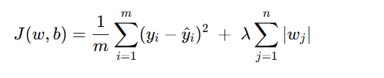
Trong đó:
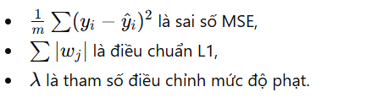
b) Cơ chế co rút (shrinkage) và chọn lọc đặc trưng
- Khi λ tăng, Lasso sẽ phạt mạnh các hệ số wjw_jwj​, làm chúng giảm dần về 0.
- Các đặc trưng kém quan trọng sẽ có hệ số bằng 0 → bị loại khỏi mô hình.
- Các đặc trưng quan trọng được giữ lại → mô hình gọn và ít nhiễu.
c) Tối ưu hóa
Trong thực tế, Lasso thường được tối ưu bằng:
- Gradient Descent (trong một số cài đặt),
- Coordinate Descent (phổ biến trong thư viện sklearn vì hiệu quả với L1).

Ưu, nhược điểm của Lasso Regression
a, Ưu điểm:
- Giảm overfitting hiệu quả: nhờ regularization, mô hình ít phụ thuộc vào nhiễu trong dữ liệu.
- Tự động chọn lọc đặc trưng: làm nhiều hệ số về 0, giúp giảm số chiều dữ liệu.
- Tăng khả năng diễn giải: mô hình đơn giản hơn, dễ phân tích đặc trưng quan trọng.
- Phù hợp khi có nhiều đặc trưng: đặc biệt hữu ích sau One-Hot Encoding.
b, Nhược điểm:
- Nhạy cảm với lựa chọn λ\lambdaλ: nếu λ\lambdaλ quá lớn có thể loại bỏ cả đặc trưng quan trọng.
- Khi các biến tương quan mạnh: Lasso có xu hướng giữ một biến và bỏ các biến còn lại, gây mất thông tin.
- Cần chuẩn hóa dữ liệu: vì điều chuẩn phụ thuộc vào độ lớn hệ số, dữ liệu nên được đưa về cùng thang đo.

Ứng dụng của Lasso Regression
- Dự đoán (Regression): dự đoán giá nhà, điểm số, doanh thu…
- Chọn lọc đặc trưng: xác định các yếu tố quan trọng trong dữ liệu nhiều chiều.
- Xây dựng mô hình đơn giản và ổn định: dùng khi cần mô hình vừa dự đoán tốt vừa dễ giải thích.

Decision Tree

Giới thiệu Decision Tree
Decision Tree (Cây quyết định) là một thuật toán học máy thuộc nhóm học có giám sát (Supervised Learning), có thể áp dụng cho cả bài toán phân loại và hồi quy. Trong bài toán hồi quy, mô hình được gọi là Decision Tree Regressor, có nhiệm vụ dự đoán giá trị liên tục bằng cách học các quy tắc chia dữ liệu thành các vùng nhỏ sao cho sai số trong mỗi vùng là thấp nhất.
Decision Tree được xây dựng dựa trên ý tưởng: mô hình ra quyết định theo chuỗi các câu hỏi dạng “nếu–thì”. Với dữ liệu về học sinh, cây quyết định có thể học các quy tắc như: nếu điểm G2 cao và số lần trượt môn thấp thì dự đoán G3 cao; nếu số buổi nghỉ học lớn và thời gian học ít thì G3 có xu hướng thấp,…

Cấu trúc của Decision Tree
Cấu trúc của một cây quyết định gồm:
- Nút gốc (Root node): nút đầu tiên, thực hiện phép chia dữ liệu theo một đặc trưng.
- Nút trong (Internal nodes): các nút trung gian tiếp tục chia dữ liệu dựa trên điều kiện.
- Nút lá (Leaf nodes): nút cuối cùng, chứa giá trị dự đoán.
- Nhánh (Branches): đường đi từ nút gốc đến nút lá, thể hiện chuỗi điều kiện.
Trong hồi quy, tại mỗi nút lá, mô hình thường dự đoán bằng:
- Giá trị trung bình của yyy trong vùng đó, hoặc
- Giá trị tối ưu giúp giảm sai số.

Cách thức hoạt động của Decision Tree
Quá trình xây dựng Decision Tree Regressor thường gồm các bước:
a) Chọn đặc trưng và ngưỡng chia
Tại mỗi nút, mô hình thử các đặc trưng và các ngưỡng chia khác nhau, sau đó chọn phương án chia tốt nhất theo tiêu chí giảm sai số.
b) Tiêu chí chia nhánh (Cost/Impurity)
Trong hồi quy, cây quyết định thường sử dụng:
- MSE (Mean Squared Error)
- hoặc Variance Reduction (giảm phương sai)
Ý tưởng: chọn phép chia sao cho các nhánh con có độ “đồng nhất” cao hơn (các giá trị y gần nhau hơn), tức sai số dự đoán nhỏ hơn.
c) Đệ quy tạo cây
Sau khi chia, cây tiếp tục lặp lại quá trình trên từng nhánh con cho đến khi dừng theo các điều kiện:
- đạt độ sâu tối đa (max_depth),
- số mẫu ở nút quá ít (min_samples_split, min_samples_leaf),
- hoặc không cải thiện thêm sai số.

Ưu điểm của Decision Tree
a, Ưu điểm:
- Mô hình hóa phi tuyến tốt: không cần giả định quan hệ tuyến tính giữa đặc trưng và biến mục tiêu.
- Dễ hiểu và trực quan: mô hình có thể biểu diễn dưới dạng sơ đồ cây, dễ giải thích quy tắc.
- Không cần chuẩn hóa dữ liệu: hoạt động tốt ngay cả khi các đặc trưng có thang đo khác nhau.
- Xử lý tương tác đặc trưng: có thể học các điều kiện kết hợp giữa nhiều yếu tố.
b, Nhược điểm:
- Dễ bị overfitting: đặc biệt khi cây quá sâu hoặc dữ liệu nhiễu.
- Độ ổn định thấp: thay đổi nhỏ trong dữ liệu có thể làm cấu trúc cây thay đổi nhiều.
- Khả năng tổng quát hóa kém hơn ensemble: một cây đơn thường kém ổn định hơn Random Forest.

Ứng dụng của Decision Tree
- Phân loại: phân loại khách hàng, chẩn đoán bệnh, phát hiện gian lận…
- Hồi quy: dự đoán giá nhà, dự đoán điểm số, dự đoán nhu cầu…
- Giải thích quyết định: dùng trong các hệ thống cần logic rõ ràng (rule-based decision making).

Random Forest

Giới thiệu Random Forest
Random Forest là một thuật toán học máy mạnh mẽ thuộc nhóm học máy giám sát (supervised learning) và thường được sử dụng cho các bài toán phân loại và hồi quy. Thuật toán này kết hợp nhiều cây quyết định (decision trees) để tạo thành một "rừng" cây, và kết quả cuối cùng được đưa ra dựa trên kết quả từ tất cả các cây trong rừng.

Cấu trúc của Random Forest
Random Forest là một bộ phân loại học theo phương thức ensemble learning, tức là nó xây dựng nhiều mô hình đơn lẻ (các cây quyết định) và kết hợp chúng lại để đưa ra dự đoán chính xác hơn.
• Cây quyết định (Decision Trees): Mỗi cây quyết định trong. Random Forest là một cây riêng biệt được xây dựng bằng cách sử dụng một tập con ngẫu nhiên của dữ liệu và các đặc trưng.
• Quy trình Ensemble: Sau khi các cây quyết định được xây dựng, kết quả của mỗi cây sẽ được lấy (dựa trên đa số phiếu bầu cho phân loại hoặc giá trị trung bình cho hồi quy) để đưa ra dự đoán cuối cùng.

Cách thức hoạt động của Random Forest
a, Tạo ra các cây quyết định:
• Tạo ra một tập hợp các mẫu ngẫu nhiên từ tập huấn luyện bằng cách sử dụng Bootstrap sampling (hay còn gọi là sampling với thay thế).
• Tại mỗi nút trong cây, thay vì thử tất cả các đặc trưng để chia, thuật toán chỉ chọn một tập con ngẫu nhiên của các đặc trưng để tạo sự đa dạng giữa các cây.
b, Dự đoán từ mỗi cây:
• Phân loại: Mỗi cây đưa ra một dự đoán phân loại. Random Forest sẽ chọn kết quả dự đoán mà cây quyết định chiếm số phiếu bầu cao nhất (phương pháp "majority vote").
• Hồi quy: Kết quả dự đoán là giá trị trung bình của tất cả các cây trong rừng.

Ưu điểm của Random Forest
- Chống overfitting tốt: Random Forest có khả năng chống lại hiện tượng overfitting, đặc biệt là khi số lượng cây trong rừng đủ lớn. Do mỗi cây quyết định được huấn luyện trên một tập con khác nhau của dữ liệu và đặc trưng, nó giúp làm giảm sự phụ thuộc vào một mô hình duy nhất.
- Khả năng làm việc với dữ liệu phức tạp: Thuật toán có thể làm việc tốt với cả dữ liệu phân loại và hồi quy, và có thể xử lý dữ liệu có nhiều đặc trưng.
- Đánh giá tầm quan trọng của đặc trưng: Random Forest có thể cung cấp các thông tin về tầm quan trọng của các đặc trưng trong dữ liệu. Các đặc trưng quan trọng sẽ ảnh hưởng mạnh mẽ đến sự phân chia trong các cây quyết định.
- Không yêu cầu chuẩn hóa dữ liệu: Không giống như một số thuật toán khác (như SVM), Random Forest không yêu cầu dữ liệu phải được chuẩn hóa hoặc chuẩn bị trước quá nhiều.

Nhược điểm của Random Forest
- Khó giải thích: Mặc dù Random Forest rất mạnh mẽ, nhưng nó là một mô hình hộp đen (black-box), có nghĩa là rất khó giải thích tại sao một dự đoán cụ thể được đưa ra, đặc biệt là khi so với các mô hình đơn giản như cây quyết định.
- Hiệu suất tính toán cao: Với nhiều cây và nhiều đặc trưng, quá trình huấn luyện và dự đoán có thể tốn kém về thời gian và tài nguyên tính toán, đặc biệt với tập dữ liệu lớn.
- Không tốt cho dữ liệu thưa thớt: Random Forest có thể không làm việc hiệu quả với dữ liệu có ít mẫu hoặc rất thưa thớt.

Ứng dụng của Random Forest
- Phân loại: Ví dụ như phân loại email thành thư rác và không phải thư rác, phân loại khách hàng thành nhóm có thể mua và không thể mua, hoặc phân loại bệnh nhân có nguy cơ mắc bệnh hay không.
- Hồi quy: Ví dụ như dự đoán giá trị của bất động sản, giá cổ phiếu, hay giá trị của các biến liên tục khác.
- Phân tích tầm quan trọng của đặc trưng: Random Forest có thể được sử dụng để phân tích các yếu tố quan trọng trong tập dữ liệu, giúp xác định các đặc trưng có ảnh hưởng mạnh đến dự đoán.

Các chỉ số đánh giá mô hình
Trong bài toán dự đoán điểm cuối kỳ môn Toán G3, đây là bài toán hồi quy (Regression), do đó các mô hình hồi quy được đánh giá thông qua các chỉ số đo lường mức độ sai lệch giữa giá trị dự đoán và giá trị thực tế.
Các chỉ số đánh giá được sử dụng nhằm:
- So sánh hiệu quả giữa các mô hình khác nhau (Linear Regression, Lasso Regression, Decision Tree, Random Forest),
- Đánh giá khả năng tổng quát hóa của mô hình trên dữ liệu chưa thấy,
- Lựa chọn mô hình phù hợp nhất cho bài toán thực tế.

MAE (Mean Absolute Error)
MAE là chỉ số đo sai số tuyệt đối trung bình giữa giá trị dự đoán và giá trị thực tế, được xác định bởi công thức:
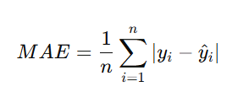
Trong đó:
- y​ là giá trị thực tế,
- ​$\hat{y}$ là giá trị dự đoán,
- n là số lượng mẫu.
Ý nghĩa:
- MAE cho biết trung bình mô hình dự đoán sai bao nhiêu đơn vị (điểm).
- Chỉ số này dễ hiểu và trực quan, vì có cùng đơn vị với biến mục tiêu (điểm G3).
Ưu điểm:
- Ít nhạy cảm với outliers hơn so với MSE và RMSE.
- Dễ diễn giải trong bối cảnh giáo dục.
Nhược điểm:
- Không phạt mạnh các sai số lớn.

MSE (Mean Squared Error)
MSE đo sai số bình phương trung bình, được tính như sau:
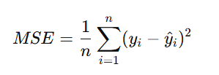
Ý nghĩa:
- MSE phạt mạnh các sai số lớn do bình phương sai số.
- Chỉ số này thường được sử dụng trong quá trình huấn luyện mô hình và tối ưu tham số.
Ưu điểm:
- Nhạy với sai số lớn, giúp mô hình hạn chế các dự đoán sai nghiêm trọng.
Nhược điểm:
- Đơn vị là bình phương đơn vị gốc, khó diễn giải trực tiếp.
- Dễ bị ảnh hưởng bởi outliers.

RMSE (Root Mean Squared Error)
RMSE là căn bậc hai của MSE:
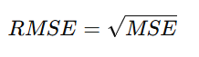
Ý nghĩa:
- RMSE có cùng đơn vị với biến mục tiêu (điểm G3), giúp dễ diễn giải hơn MSE.
- Phản ánh mức độ sai số tổng thể của mô hình, đặc biệt nhấn mạnh các sai số lớn.
Ưu điểm:
- Dễ so sánh giữa các mô hình.
- Phù hợp khi muốn hạn chế các dự đoán sai lớn.
Nhược điểm:
- Nhạy cảm với outliers.

Hệ số xác định $R^{2}$
Hệ số xác định $R^{2}$đo mức độ giải thích phương sai của mô hình, được tính theo công thức:
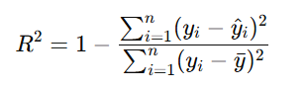
Trong đó:
- yˉ\bar{y}yˉ​ là giá trị trung bình của biến mục tiêu.
Ý nghĩa:
- $R^{2}$cho biết mô hình giải thích được bao nhiêu phần trăm biến thiên của dữ liệu.
- $R^{2}$càng gần 1 thì mô hình càng tốt.
- $R^{2}$<0 cho thấy mô hình dự đoán kém hơn cả việc sử dụng giá trị trung bình.
Ưu điểm:
- Thể hiện trực quan mức độ phù hợp của mô hình.
- Thường được dùng để so sánh các mô hình hồi quy.
Nhược điểm:
- Không phản ánh trực tiếp độ lớn sai số.
- Có thể gây hiểu nhầm nếu dùng đơn lẻ mà không kết hợp với MAE hoặc RMSE.

So sánh và lựa chọn chỉ số đánh giá
Trong thực tế, không nên đánh giá mô hình hồi quy chỉ dựa trên một chỉ số duy nhất. Mỗi chỉ số phản ánh một khía cạnh khác nhau của mô hình:
- MAE: phù hợp khi cần diễn giải sai số trung bình một cách trực quan.
- RMSE: phù hợp khi muốn phạt mạnh các sai số lớn.
- MSE: thường dùng trong quá trình huấn luyện và tối ưu mô hình.
- $R^{2}$: phản ánh mức độ giải thích dữ liệu của mô hình.
Trong bài toán dự đoán điểm G3, việc kết hợp MAE, RMSE và $R^{2}$giúp đánh giá mô hình một cách toàn diện, từ đó lựa chọn mô hình có hiệu năng tốt và ổn định nhất cho ứng dụng thực tế.

GIẢI PHÁP, CÀI ĐẶT THỰC HIỆN

Mã nguồn khám phá dữ liệu
Trong chương này, nhóm tiến hành cài đặt các bước tiền xử lý dữ liệu nhằm chuẩn bị dữ liệu đầu vào cho quá trình huấn luyện các mô hình học máy dự đoán điểm cuối kỳ môn Toán (G3). Các bước tiền xử lý giúp đảm bảo dữ liệu có chất lượng tốt, giảm nhiễu, loại bỏ các yếu tố không cần thiết và tăng hiệu quả học của mô hình.
- Sử dụng thư viện
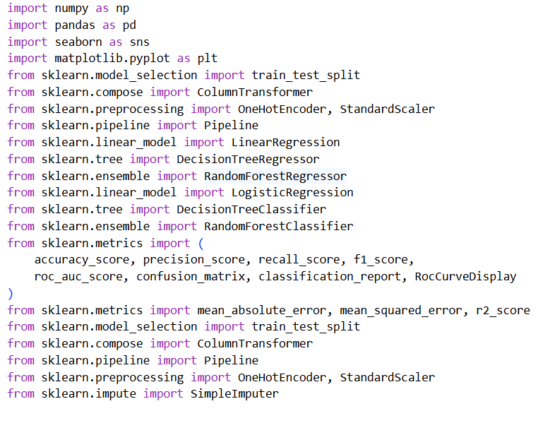
Hình 3. 1 Khai báo thư viện
- Hiển thị 20 hàng đầu của dữ liệu
  - Mã nguồn:
df=pd.read_csv('student-mat.csv', sep=";")
df.head(20)

  - Kết quả hiển thị:
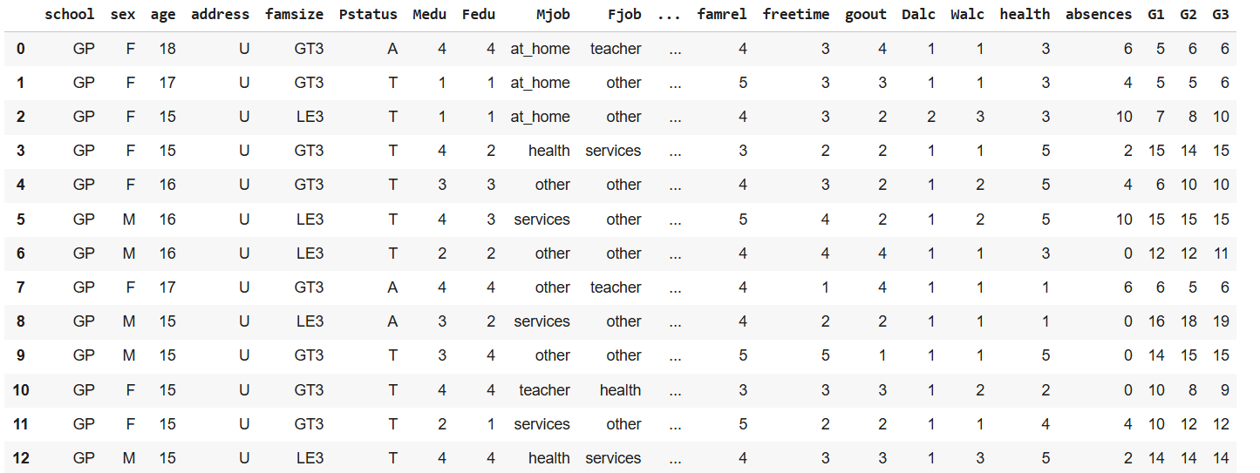
Hình 3. 2 Hiển thị dữ liệu trong dataset gốc
- Hiển thị thông tin của dữ liệu
  - Mã nguồn:
df.info()

  - Kết quả hiển thị:
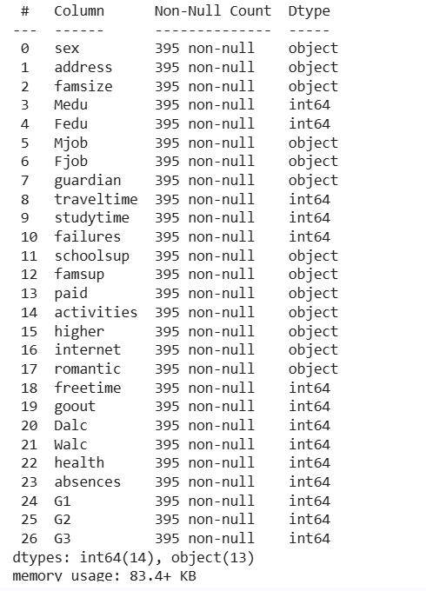
Hình 3. 3 Hiển thị thông tin của dữ liệu trong dataset

- Xóa bỏ các cột không cần thiết
  - Mã nguồn:
df.drop(
columns=["school", "Pstatus", "nursery", "reason", "famrel", "age"],
errors="ignore",
inplace=True
)

- Mô tả dữ liệu
  - Mã nguồn:
df.describe().T

  - Kết quả hiển thị:
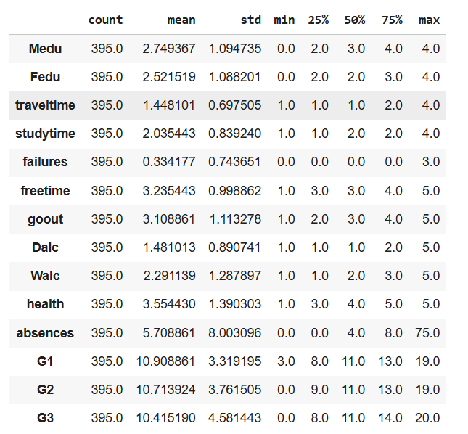
Hình 3. 4 Mô tả dữ liệu trong dataset

- Kiểm tra giá trị trùng lặp:
  - Mã nguồn:
df.nunique().sort_values()

  - Kết quả hiển thị
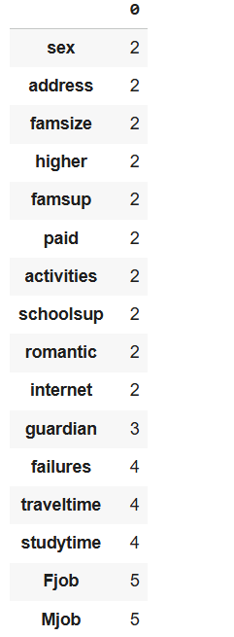
Hình 3. 5 Kết quả kiểm tra dữ liệu trùng lặp

Mã nguồn chức năng Trực quan hoá dữ liệu

Biểu đồ phân phối điểm số cuối kỳ (G3)
- Mã nguồn

plt.figure(figsize=(10,4))
sns.histplot(df["G3"], bins=15, kde=True, color="skyblue")
plt.title("Phân phối điểm số cuối kỳ (G3)")
plt.xlabel("Điểm số cuối kỳ (G3)")
plt.ylabel("Số lượng học sinh")
plt.show()

- Kết quả hiển thị
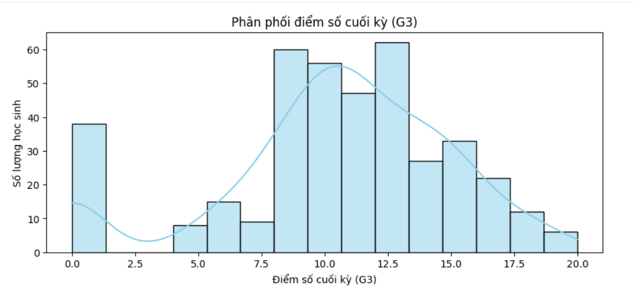
Hình 3. 6 Biểu đồ phân phối điểm số cuối kỳ G3
- Mô tả
Biểu đồ histogram kết hợp với đường mật độ (KDE) thể hiện phân phối điểm số cuối kỳ môn Toán (G3) của học sinh trong tập dữ liệu Student Performance. Trục hoành biểu diễn giá trị điểm G3 trong khoảng từ 0 đến 20, trong khi trục tung biểu diễn số lượng học sinh tương ứng với mỗi khoảng điểm.
Quan sát tổng thể cho thấy phân phối điểm G3 không hoàn toàn đối xứng, có xu hướng lệch nhẹ về bên trái, phản ánh thực tế rằng vẫn tồn tại một bộ phận học sinh có kết quả học tập thấp. Phần lớn học sinh đạt điểm trong khoảng 8 đến 14 điểm, với mật độ tập trung cao nhất rơi vào khoảng 10–12 điểm. Đây là vùng trung tâm của phân phối, cho thấy đa số học sinh đạt mức điểm trung bình đến khá.
Ở phía điểm thấp, biểu đồ xuất hiện một số cột tại mức điểm rất thấp, đặc biệt là điểm 0, cho thấy có những học sinh không đạt yêu cầu hoặc không hoàn thành bài thi. Mặc dù số lượng không nhiều, nhưng nhóm điểm thấp này tạo ra đuôi trái dài, làm phân phối bị lệch. Nhóm học sinh này có thể liên quan đến các yếu tố như số lần trượt môn cao, thời gian học tập thấp hoặc số buổi nghỉ học nhiều.
Ở phía điểm cao, số lượng học sinh đạt điểm từ 16 đến 20 giảm dần, tuy nhiên vẫn tồn tại một nhóm nhỏ học sinh có kết quả học tập rất tốt. Điều này cho thấy tập dữ liệu có sự phân hóa rõ rệt về năng lực học tập, với một nhóm học sinh nổi bật đạt điểm cao nhưng không chiếm đa số.

Biểu đồ ma trận tương quan giữa các biến
- Mã nguồn

num_df = df.select_dtypes(exclude="object")
corr = num_df.corr()
plt.figure(figsize=(12, 10))
im = plt.imshow(corr, cmap="coolwarm", aspect="auto")
plt.colorbar(im, fraction=0.046, pad=0.04)
plt.xticks(range(len(corr.columns)), corr.columns, rotation=90)
plt.yticks(range(len(corr.columns)), corr.columns)
for i in range(len(corr.columns)):
for j in range(len(corr.columns)):
plt.text(
j, i,
f"{corr.iloc[i, j]:.2f}",
ha="center",
va="center",
color="black",
fontsize=8
)
plt.title("Ma trận tương quan giữa các biến", fontsize=14)
plt.tight_layout()
plt.show()

- Kết quả hiển thị
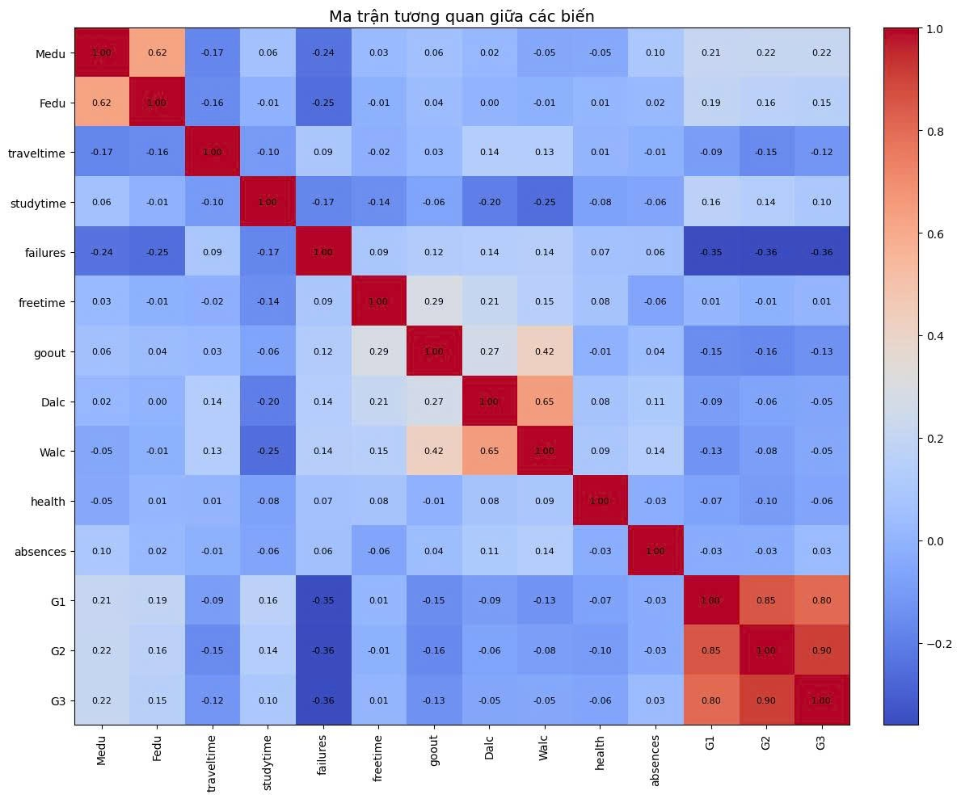
Hình 3. 7 Biểu đồ ma trận tương quan giữa các biến
- Mô tả
Biểu đồ heatmap thể hiện ma trận tương quan giữa các biến số trong bộ dữ liệu Student Performance, được xây dựng dựa trên hệ số tương quan Pearson. Màu sắc của từng ô trong heatmap biểu thị mức độ và chiều hướng tương quan giữa hai biến:
- Màu đỏ đậm biểu thị tương quan dương mạnh,
- Màu xanh đậm biểu thị tương quan âm mạnh,
- Các màu nhạt cho thấy mức tương quan yếu hoặc gần bằng 0.
Trục hoành và trục tung của biểu đồ lần lượt liệt kê các biến học tập và hành vi của học sinh như: trình độ học vấn của cha mẹ (Medu, Fedu), thời gian di chuyển (traveltime), thời gian học tập (studytime), số lần trượt môn (failures), hoạt động giải trí (freetime, goout), mức độ sử dụng rượu (Dalc, Walc), sức khỏe (health), số buổi nghỉ học (absences) và các điểm thành phần G1, G2, G3.

Biểu đồ thể hiện mối quan hệ của G1, G2, absence với G3
- Mã nguồn
for col in ["G1", "G2", "absences"]:
plt.figure()
plt.scatter(df[col], df["G3"])
plt.title(f"{col} vs G3")
plt.xlabel(col)
plt.ylabel("G3")
plt.show()
- Kết quả hiển thị
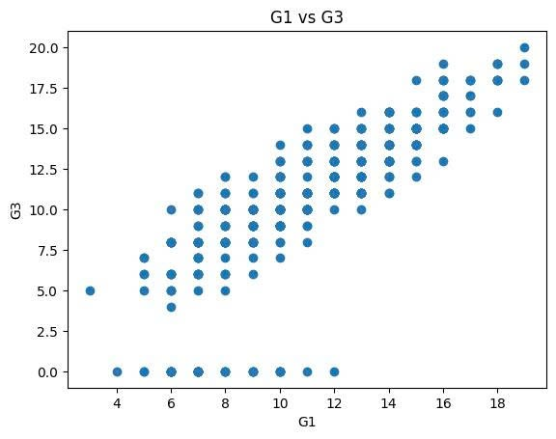
Hình 3. 8 Biểu đồ thể hiện mối quan hệ của G1 và G3
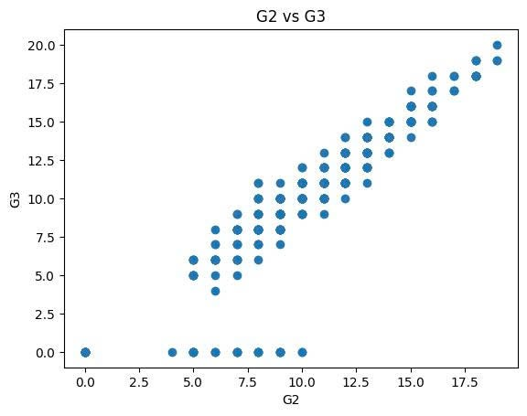
Hình 3. 9 Biểu đồ thể hiện mối quan hệ của G2 và G3
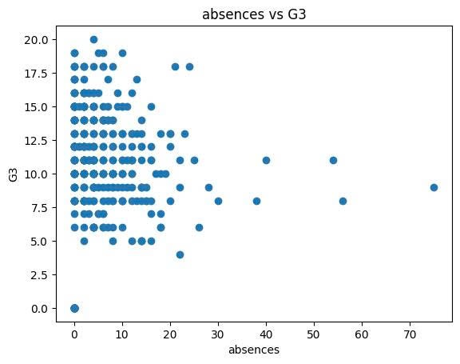
Hình 3. 10 Biểu đồ thể hiện mối quan hệ của absence với G3

- Mô tả
+ Biểu đồ phân tán giữa G1 và G3
Biểu đồ scatter G1 vs G3 thể hiện mối quan hệ giữa điểm học kỳ 1 (G1) và điểm cuối kỳ (G3) của học sinh. Trục hoành biểu diễn giá trị G1, trong khi trục tung biểu diễn điểm G3 tương ứng.
Quan sát biểu đồ cho thấy mối quan hệ tuyến tính dương rất rõ rệt giữa G1 và G3. Khi điểm G1 tăng, điểm G3 có xu hướng tăng theo một cách gần như đồng đều. Các điểm dữ liệu phân bố thành một dải chéo đi lên, phản ánh sự ổn định trong kết quả học tập của học sinh giữa các kỳ.
Tuy nhiên, biểu đồ cũng cho thấy:
Một số học sinh có G1 ở mức trung bình nhưng G3 bằng 0, phản ánh các trường hợp không tham gia hoặc không hoàn thành kỳ thi cuối kỳ.
Ở cùng một mức G1, điểm G3 có sự dao động nhất định, cho thấy ngoài G1 vẫn tồn tại các yếu tố khác ảnh hưởng đến kết quả cuối kỳ (thời gian học, số lần trượt môn, nghỉ học, v.v.).
Nhìn chung, G1 là một biến có khả năng dự báo rất mạnh cho G3, phù hợp với kết quả phân tích từ ma trận tương quan và giải thích vì sao các mô hình sử dụng G1 thường đạt hiệu quả dự đoán cao.
+ Biểu đồ phân tán giữa G2 và G3
Biểu đồ G2 vs G3 thể hiện mối quan hệ giữa điểm học kỳ 2 (G2) và điểm cuối kỳ (G3). So với biểu đồ G1 vs G3, mối quan hệ trong biểu đồ này còn chặt chẽ và rõ ràng hơn.
Các điểm dữ liệu gần như nằm trên một đường chéo đi lên, cho thấy tương quan tuyến tính rất mạnh giữa G2 và G3. Điều này phản ánh rằng:
Điểm học kỳ 2 là yếu tố dự báo trực tiếp và chính xác nhất cho điểm cuối kỳ.
Học sinh có kết quả tốt ở học kỳ 2 gần như chắc chắn đạt điểm cao ở kỳ cuối.
Tương tự biểu đồ G1, vẫn tồn tại một số điểm ngoại lệ với G2 > 0 nhưng G3 = 0, đại diện cho các trường hợp đặc biệt như bỏ thi hoặc bị điểm liệt. Tuy nhiên, số lượng các trường hợp này là không nhiều và không làm thay đổi xu hướng chung.
Kết quả từ biểu đồ này khẳng định rằng G2 là biến quan trọng nhất trong mô hình dự đoán G3, đồng thời lý giải vì sao việc loại bỏ G2 (trong mô hình B1) khiến hiệu năng mô hình suy giảm đáng kể.
+ Biểu đồ phân tán giữa số buổi nghỉ học (absences) và G3
Biểu đồ absences vs G3 thể hiện mối quan hệ giữa số buổi nghỉ học và điểm cuối kỳ G3. Trục hoành biểu diễn số buổi nghỉ học, trong khi trục tung biểu diễn điểm G3.
Khác với hai biểu đồ trước, biểu đồ này không thể hiện mối quan hệ tuyến tính rõ ràng. Các điểm dữ liệu phân tán khá rộng, đặc biệt ở vùng số buổi nghỉ học thấp (0–10 buổi), nơi học sinh có thể đạt cả điểm thấp lẫn điểm cao.
Tuy nhiên, vẫn có thể rút ra một số nhận xét quan trọng:
Học sinh có số buổi nghỉ học rất cao (trên 30–40 buổi) hầu như chỉ đạt điểm G3 ở mức trung bình thấp hoặc thấp.
Nhóm học sinh đạt điểm G3 cao (từ 15 trở lên) chủ yếu tập trung ở vùng số buổi nghỉ học thấp.
Mối quan hệ giữa absences và G3 có xu hướng âm nhẹ, phù hợp với kết quả từ ma trận tương quan.
Điều này cho thấy số buổi nghỉ học không phải là yếu tố quyết định duy nhất, nhưng vẫn là một biến hành vi quan trọng, đặc biệt trong việc phân biệt các trường hợp học sinh có nguy cơ học kém.

Biểu đồ phân phối biến absence
- Mã nguồn
plt.figure(figsize=(8,4))
plt.hist(df["absences"], bins=30)
plt.title("Histogram of absences")
plt.xlabel("absences"); plt.ylabel("count")
plt.show()
plt.figure(figsize=(6,2))
plt.boxplot(df["absences"], vert=False)
plt.title("Boxplot of absences")
plt.xlabel("absences")
plt.show()

- Kết quả hiển thị
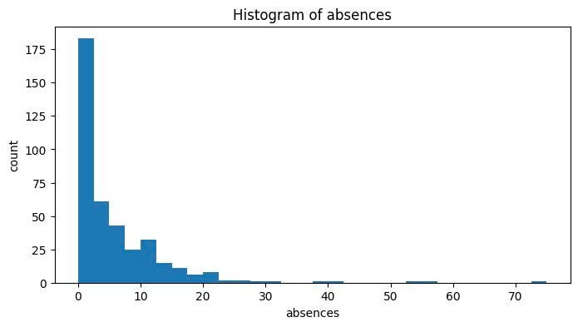
Hình 3. 11 Biểu đồ phân phối của absences
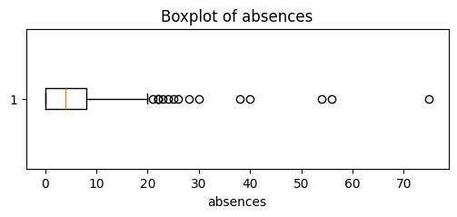
Hình 3. 12 Biểu đồ boxplot của absences
- Mô tả
+ Biểu đồ Histogram của biến absences
Quan sát biểu đồ cho thấy phân phối của biến absences lệch phải rất mạnh (right-skewed distribution). Phần lớn học sinh có số buổi nghỉ học rất thấp, chủ yếu tập trung trong khoảng từ 0 đến 5 buổi. Đây là nhóm chiếm tỷ trọng lớn nhất trong tập dữ liệu, phản ánh rằng đa số học sinh có ý thức đi học đầy đủ hoặc chỉ nghỉ học ở mức tối thiểu.
Khi số buổi nghỉ học tăng lên, tần suất xuất hiện của các giá trị giảm nhanh chóng. Các khoảng từ 10 đến 20 buổi nghỉ chỉ còn số lượng học sinh rất ít, và ở các giá trị lớn hơn (trên 30 buổi), chỉ xuất hiện một vài trường hợp cá biệt. Đặc biệt, biểu đồ ghi nhận một số học sinh có số buổi nghỉ học rất cao, lên tới khoảng 70–75 buổi, tạo thành phần đuôi dài bên phải của phân phối.
Phân phối lệch phải rõ rệt này cho thấy biến absences không tuân theo phân phối chuẩn, đồng thời có sự chênh lệch lớn giữa nhóm học sinh nghỉ học ít và một số ít học sinh nghỉ học rất nhiều. Điều này có thể gây ảnh hưởng tiêu cực đến các mô hình học máy nhạy cảm với phân phối dữ liệu, đặc biệt là các mô hình tuyến tính.
+ Biểu đồ Boxplot của biến absences
Biểu đồ Boxplot được sử dụng để phát hiện và minh họa các giá trị ngoại lai (outliers) của biến absences. Trên biểu đồ:
- Phần hộp (box) biểu diễn khoảng tứ phân vị (IQR), từ 25% đến 75% dữ liệu.
- Đường nằm trong hộp thể hiện giá trị trung vị (median).
- Các điểm nằm ngoài “râu” của hộp được xem là giá trị ngoại lai.
Quan sát boxplot cho thấy:
- Giá trị trung vị của absences nằm ở mức thấp (khoảng 4–5 buổi), phù hợp với kết quả quan sát từ histogram.
- Khoảng tứ phân vị tương đối hẹp, cho thấy đa số học sinh có số buổi nghỉ học khá đồng đều và thấp.
- Xuất hiện rất nhiều điểm ngoại lai nằm phía bên phải hộp, với các giá trị nghỉ học cao bất thường (từ trên 20 buổi đến hơn 70 buổi).
Sự xuất hiện dày đặc của các outliers này cho thấy biến absences có độ phân tán lớn và tồn tại các trường hợp học sinh có hành vi nghỉ học cực đoan so với mặt bằng chung. Những giá trị này, nếu không được xử lý phù hợp, có thể:
- Làm lệch quá trình huấn luyện mô hình,
- Khiến mô hình tuyến tính ước lượng hệ số không chính xác,
- Làm tăng các chỉ số lỗi như MSE và RMSE.

Biểu đồ so sánh G3 theo các biến phân loại (giới tính, nơi cư trú, hỗ trợ học tập)
- Mã nguồn
categorical_nominal = [
"sex", "address", "famsize",
"schoolsup", "famsup",
"higher", "internet", "romantic"
]
n = len(categorical_nominal)
cols = 3
rows = math.ceil(n / cols)
plt.figure(figsize=(cols*5, rows*4))
for i, feature in enumerate(categorical_nominal, 1):
plt.subplot(rows, cols, i)
sns.boxplot(x=df[feature], y=df["G3"], palette="Set3")
plt.title(f"G3 theo {feature}")
plt.xlabel(feature)
plt.ylabel("G3")
plt.tight_layout()
plt.show()

- Kết quả hiển thị
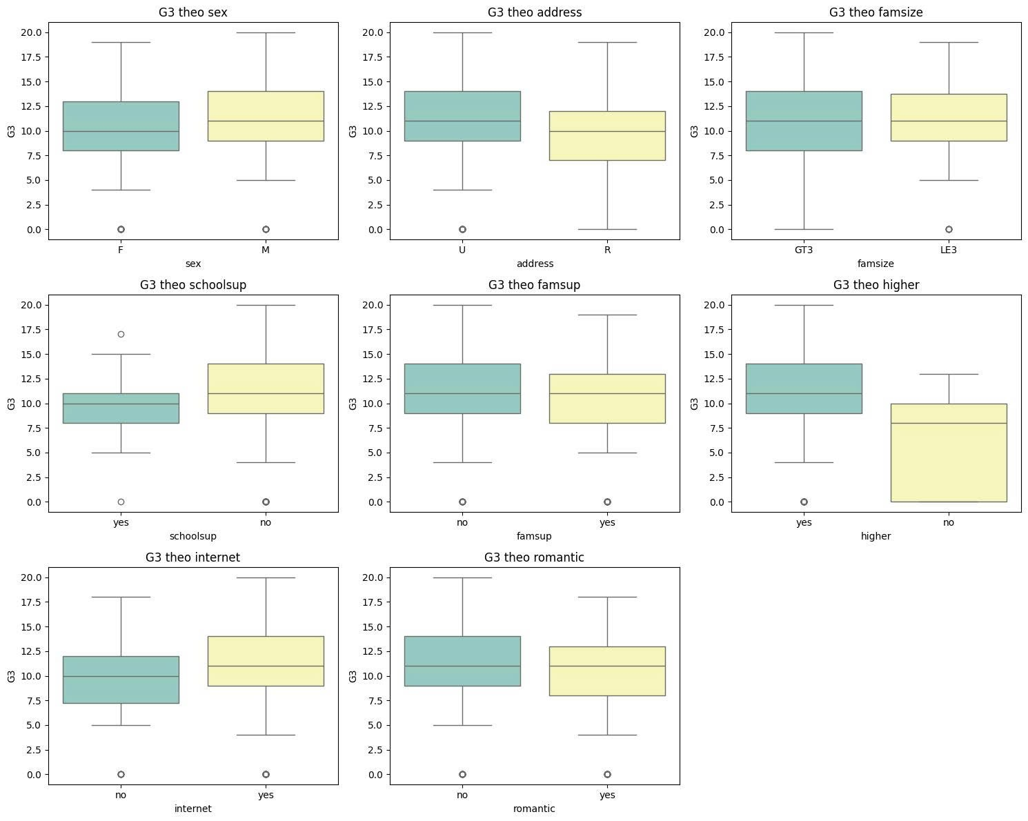
Hình 3. 13 Biểu đồ so sánh G3 theo các biến phân loại
- Mô tả
+ Phân bố điểm G3 theo giới tính (sex)
Biểu đồ G3 theo sex so sánh điểm số giữa hai nhóm học sinh nam (M) và nữ (F).
Quan sát cho thấy:
- Trung vị điểm G3 của học sinh nữ nhỉnh hơn nhẹ so với học sinh nam.
- Nhóm nam có độ phân tán điểm lớn hơn, xuất hiện nhiều giá trị thấp và một số ngoại lệ ở mức rất thấp (G3 = 0).
- Nhóm nữ có phân bố điểm tập trung hơn quanh vùng trung bình–khá.
Điều này cho thấy giới tính có ảnh hưởng nhất định đến kết quả học tập, tuy nhiên mức độ khác biệt không quá lớn và không phải là yếu tố quyết định.
+ Phân bố điểm G3 theo nơi cư trú (address)
Biểu đồ G3 theo address so sánh học sinh sống ở khu vực thành thị (U) và nông thôn (R).
Kết quả cho thấy:
Học sinh ở khu vực thành thị có trung vị điểm G3 cao hơn so với học sinh ở khu vực nông thôn.
Nhóm học sinh ở nông thôn có độ phân tán lớn hơn và xuất hiện nhiều điểm thấp hơn.
Điều này phản ánh sự khác biệt về điều kiện học tập, cơ sở vật chất và môi trường giáo dục giữa hai khu vực.
+ Phân bố điểm G3 theo quy mô gia đình (famsize)
Biểu đồ G3 theo famsize so sánh giữa hai nhóm:
- LE3: gia đình nhỏ (≤ 3 người),
- GT3: gia đình lớn (> 3 người).
Quan sát cho thấy:
Trung vị điểm G3 của hai nhóm khá tương đồng.
Nhóm gia đình nhỏ có xu hướng đạt điểm cao hơn một chút và phân bố tập trung hơn.
Sự khác biệt này không quá rõ ràng, cho thấy quy mô gia đình không phải là yếu tố ảnh hưởng mạnh đến kết quả học tập.
+ Phân bố điểm G3 theo hỗ trợ học tập của trường (schoolsup)
Biểu đồ G3 theo schoolsup so sánh học sinh:
- Có hỗ trợ học tập từ trường (yes),
- Không có hỗ trợ (no).
Kết quả cho thấy:
- Nhóm học sinh không nhận hỗ trợ có trung vị điểm G3 cao hơn.
- Nhóm nhận hỗ trợ học tập có nhiều điểm thấp và xuất hiện ngoại lệ G3 = 0.
Điều này cho thấy hỗ trợ học tập thường được áp dụng cho học sinh yếu hơn, do đó biến này phản ánh tình trạng học lực ban đầu hơn là tác động trực tiếp làm tăng điểm số.
+ Phân bố điểm G3 theo hỗ trợ gia đình (famsup)
Biểu đồ G3 theo famsup so sánh giữa học sinh có và không nhận hỗ trợ học tập từ gia đình.
Kết quả cho thấy:
Nhóm có hỗ trợ gia đình có trung vị điểm G3 cao hơn nhẹ.
Tuy nhiên, độ phân tán điểm giữa hai nhóm khá tương đồng.
Điều này cho thấy sự hỗ trợ từ gia đình có tác động tích cực nhưng không mang tính quyết định.
+ Phân bố điểm G3 theo mong muốn học lên cao (higher)
Biểu đồ G3 theo higher cho thấy sự khác biệt rất rõ rệt giữa hai nhóm:
- Yes: học sinh có mong muốn học lên cao,
- No: học sinh không có mong muốn học lên cao.
Quan sát cho thấy:
- Nhóm “yes” có trung vị điểm G3 cao hơn đáng kể.
- Nhóm “no” có nhiều điểm thấp và độ phân tán lớn, bao gồm cả các trường hợp G3 = 0.
Đây là một trong những biến phân loại có ảnh hưởng mạnh nhất đến điểm G3, phản ánh động lực học tập và định hướng tương lai của học sinh.
+ Phân bố điểm G3 theo điều kiện internet (internet)
Biểu đồ G3 theo internet so sánh giữa học sinh có và không có kết nối internet tại nhà.
Kết quả cho thấy:
- Học sinh có internet tại nhà đạt điểm G3 cao hơn về trung vị.
- Nhóm không có internet có phân bố điểm thấp hơn và phân tán hơn.
Điều này cho thấy internet là một yếu tố hỗ trợ quan trọng trong việc tiếp cận tài liệu học tập và nâng cao kết quả học tập.
+ Phân bố điểm G3 theo mối quan hệ tình cảm (romantic)
Biểu đồ G3 theo romantic so sánh học sinh có và không có mối quan hệ tình cảm.
Quan sát cho thấy:
- Học sinh không có mối quan hệ tình cảm có trung vị điểm G3 cao hơn.
- Nhóm có mối quan hệ tình cảm có độ phân tán lớn hơn và nhiều điểm thấp hơn.
Điều này gợi ý rằng các mối quan hệ tình cảm có thể làm phân tán sự tập trung học tập của một bộ phận học sinh.

Biểu đồ phân bố các biến số như absences, studytime
- Mã nguồn
- ordinal_features = ["studytime", "failures"]
plt.figure(figsize=(10,4))
for i, feature in enumerate(ordinal_features, 1):
plt.subplot(1, 2, i)
order = sorted(df[feature].unique())
sns.boxplot(x=df[feature], y=df["G3"], order=order, palette="Set3")
plt.title(f"G3 theo {feature} (ordinal)")
plt.xlabel(feature)
plt.ylabel("G3")
plt.tight_layout()
plt.show()

- Kết quả hiển thị
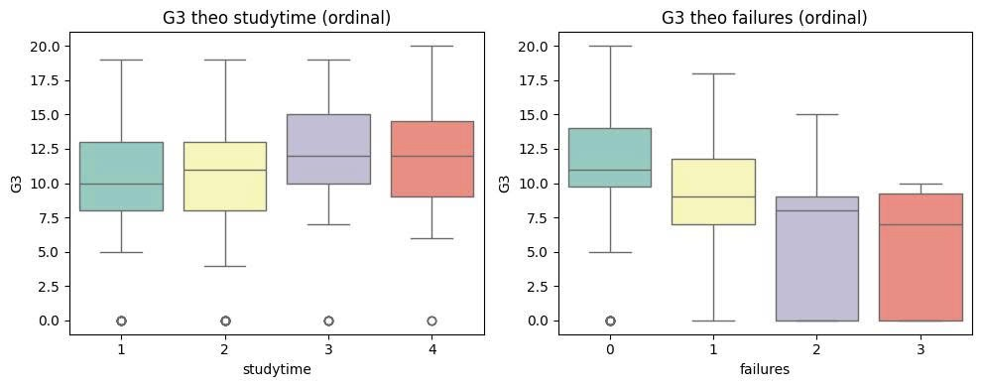
Hình 3. 14 Biểu đồ phân bố các biến số
- Mô tả
+ Phân bố điểm G3 theo thời gian học tập (studytime)
Biểu đồ G3 theo studytime thể hiện mối quan hệ giữa thời gian học tập và điểm G3. Biến studytime được chia thành 4 mức tăng dần, phản ánh số giờ học mỗi tuần.
Quan sát biểu đồ cho thấy:
- Khi mức studytime tăng, trung vị điểm G3 có xu hướng tăng rõ rệt.
- Nhóm học sinh có studytime = 1 (thời gian học thấp nhất) có trung vị G3 thấp hơn và xuất hiện nhiều điểm thấp.
- Nhóm học sinh có studytime = 3 và 4 có trung vị G3 cao hơn, đồng thời phân bố điểm dịch chuyển lên vùng trung bình–khá và khá.
Ngoài ra:
- Độ phân tán điểm ở các mức studytime cao tương đối ổn định,
- Vẫn tồn tại một số ngoại lệ G3 = 0 ở tất cả các mức, cho thấy dù học nhiều hơn, vẫn có những trường hợp đặc biệt không đạt yêu cầu.
Nhìn chung, biểu đồ cho thấy mối quan hệ dương rõ ràng giữa thời gian học tập và kết quả học tập. Điều này khẳng định studytime là một biến hành vi quan trọng, có ý nghĩa giải thích tốt và cần được giữ lại trong mô hình dự đoán G3.
+ Phân bố điểm G3 theo số lần trượt môn (failures)
Biểu đồ G3 theo failures thể hiện mối quan hệ giữa số lần trượt môn trong quá khứ và điểm G3.
Kết quả cho thấy xu hướng ngược chiều rất rõ rệt:
- Nhóm học sinh không trượt môn (failures = 0) có trung vị điểm G3 cao nhất, phân bố điểm tập trung ở mức trung bình–khá.
- Khi số lần trượt môn tăng từ 1 đến 3, trung vị điểm G3 giảm mạnh, đồng thời độ phân tán tăng lên.
- Nhóm failures = 2 và 3 có nhiều điểm rất thấp, bao gồm cả các trường hợp G3 = 0.
Đặc biệt:
- Ở mức failures = 3, điểm G3 chủ yếu tập trung ở mức thấp, cho thấy học sinh trượt môn nhiều lần có nguy cơ cao đạt kết quả cuối kỳ kém.
- Khoảng tứ phân vị rộng ở các mức failures cao phản ánh sự không ổn định trong kết quả học tập của nhóm này.
Biểu đồ này cho thấy failures là một trong những biến có ảnh hưởng tiêu cực mạnh nhất đến điểm G3, phù hợp với kết quả phân tích từ ma trận tương quan và scatter plot trước đó.

Mã nguồn tiền xử lý dữ liệu

Kiểm tra xử lý giá trị thiếu
- Mã nguồn
# Kiểm tra missing values
print(df.isnull().sum())

- Kết quả hiển thị
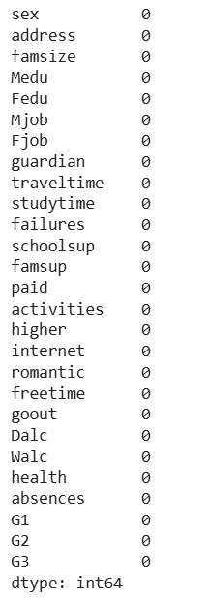
Hình 3. 15 Kết quả kiểm tra giá thị thiếu

Kiểm tra và xử lý giá trị ngoại lai
- Mã nguồn
# 1) Feature engineering
df_fe = df.copy()
df_fe["absences_log1p"] = np.log1p(df_fe["absences"])
df_fe = df_fe.drop(columns=["absences"])

Chia tập dữ liệu
- Mã nguồn
# 2) Split
X = df_fe.drop(columns=["G3"])
y = df_fe["G3"]
X_train, X_test, y_train, y_test = train_test_split(
X, y, test_size=0.2, random_state=42
)

Chuẩn hóa dữ liệu bằng One-hot Encoding và SatndardScale
- Mã nguồn
numeric_transformer = Pipeline(steps=[
("imputer", SimpleImputer(strategy="median")),
("scaler", StandardScaler()),
])
categorical_transformer = Pipeline(steps=[
("imputer", SimpleImputer(strategy="most_frequent")),
("onehot", OneHotEncoder(handle_unknown="ignore")),
])
preprocess = ColumnTransformer(
transformers=[
("num", numeric_transformer, numeric_cols),
("cat", categorical_transformer, categorical_cols),
],
remainder="drop"
)

Huấn luyện mô hình Sklearn

Mô hình Linear Regression
- Mã nguồn
def eval_regression(y_true, y_pred):
mse = mean_squared_error(y_true, y_pred)
rmse = np.sqrt(mse)
return {
"MAE": mean_absolute_error(y_true, y_pred),
"RMSE": rmse,
"R2": r2_score(y_true, y_pred)
}
def run_regression_model(model, model_name):
pipe = Pipeline([
("preprocess", preprocess),
("model", model)
])
pipe.fit(X_train, y_train)
y_pred = pipe.predict(X_test)
metrics = eval_regression(y_test, y_pred)
return {"Model": model_name, **metrics}, pipe
pipe_lr = Pipeline([
("preprocess", preprocess),
("model", LinearRegression())
])
pipe_lr.fit(X_train, y_train)
y_pred_lr = pipe_lr.predict(X_test)
eval_regression(y_test, y_pred_lr)

- Kết quả hiển thị
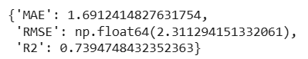
Hình 3. 16 Kết quả mô hình Linear Regression

Mô hình Lasso Regression
- Mã nguồn
from sklearn.linear_model import LassoCV
pipe_lasso = Pipeline([
("preprocess", preprocess),
("model", LassoCV(
cv=5,
random_state=42,
max_iter=10000
))
])
pipe_lasso.fit(X_train, y_train)
y_pred_lasso = pipe_lasso.predict(X_test)
eval_regression(y_test, y_pred_lasso)

- Kết quả hiển thị
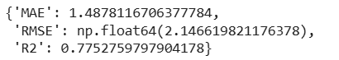
Hình 3. 17 Kết quả mô hình Lasso Regression

Mô hình Decision Tree
- Mã nguồn
pipe_dt = Pipeline([
("preprocess", preprocess),
("model", DecisionTreeRegressor(random_state=42))
])
pipe_dt.fit(X_train, y_train)
y_pred_dt = pipe_dt.predict(X_test)
eval_regression(y_test, y_pred_dt)

- Kết quả hiển thị
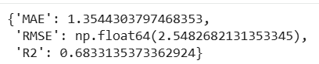
Hình 3. 18 Kết quả mô hình Decision Tree

Mô hình Random Forest
- Mã nguồn
pipe_rf = Pipeline([
("preprocess", preprocess),
("model", RandomForestRegressor(
n_estimators=500,
random_state=42,
n_jobs=-1
))
])
pipe_rf.fit(X_train, y_train)
y_pred_rf = pipe_rf.predict(X_test)
eval_regression(y_test, y_pred_rf)
- Kết quả hiển thị
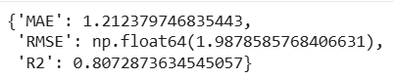
Hình 3. 19 Kết quả mô hình Random Forest

Đánh giá mô hình

Mô hình A
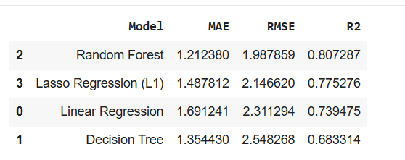
Hình 3. 20 Kết quả đánh giá mô hình A
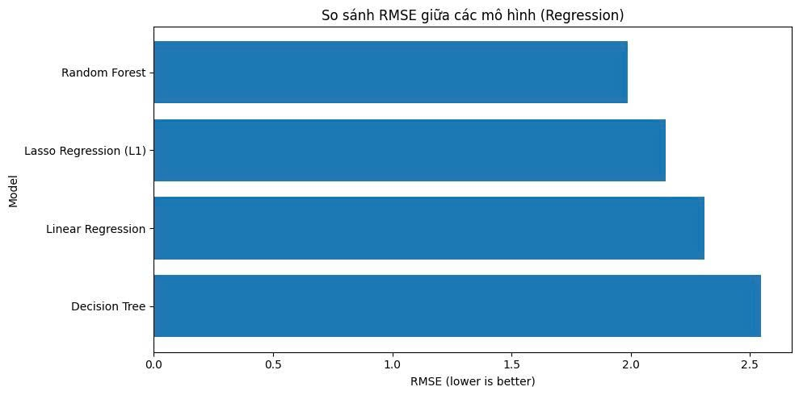
Hình 3. 21 Kết quả so sánh RMSE mô hình A
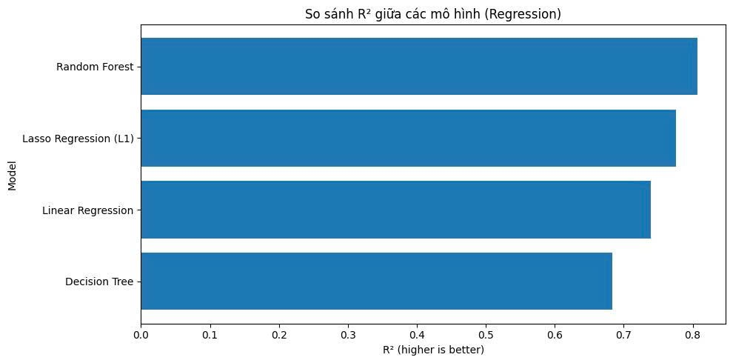
Hình 3. 22 Kết quả so sánh R2 mô hình A
- Nhận xét:
a) Random Forest – Mô hình tốt nhất
Random Forest đạt:
- MAE thấp nhất (1.212) → trung bình dự đoán sai khoảng ~1.2 điểm G3.
- RMSE thấp nhất (1.988) → sai số lớn được kiểm soát tốt nhất.
- R² cao nhất (0.807) → giải thích được khoảng 80.7% biến thiên của điểm G3.
Điều này cho thấy Random Forest mô hình hóa tốt các quan hệ phi tuyến và tương tác phức tạp giữa các biến (ví dụ: kết hợp giữa G1/G2 với failures, studytime, absences…). Đây là lý do Random Forest thường vượt trội so với các mô hình tuyến tính trong bài toán điểm số.
b) Lasso Regression – Tốt và ổn định
Lasso Regression có:
- RMSE = 2.147, R² = 0.775
- Kết quả tốt hơn Linear Regression, đặc biệt về RMSE và R².
Nguyên nhân hợp lý là Lasso có điều chuẩn L1 giúp:
- Giảm overfitting,
- Giảm ảnh hưởng của các biến ít quan trọng,
- Tăng độ ổn định mô hình trong trường hợp các biến có tương quan với nhau.
Tuy nhiên Lasso vẫn là mô hình tuyến tính, nên khó nắm bắt hết các quan hệ phức tạp như Random Forest.
c) Linear Regression – Baseline hợp lý nhưng hạn chế
Linear Regression đạt:
- MAE = 1.691, RMSE = 2.311, R² = 0.739
Đây là kết quả ở mức chấp nhận được và phù hợp với vai trò “baseline”, tuy nhiên kém hơn Lasso và Random Forest. Nguyên nhân chính:
- Linear Regression giả định quan hệ tuyến tính giữa đầu vào và G3,
- Trong khi dữ liệu học sinh có thể chứa quan hệ phi tuyến và tương tác biến (ví dụ: nghỉ học nhiều chỉ ảnh hưởng mạnh khi đi kèm failures cao…).
d) Decision Tree – RMSE cao nhất dù MAE không quá tệ
Decision Tree có:
- RMSE cao nhất (2.548) và R² thấp nhất (0.683),
- Nhưng MAE = 1.354 lại không quá tệ.
Điều này cho thấy:
- Decision Tree có thể dự đoán “khá ổn” ở nhiều điểm (nên MAE không quá lớn),
- Nhưng thỉnh thoảng dự đoán sai rất mạnh ở một số trường hợp → làm RMSE tăng cao (do RMSE phạt nặng sai số lớn).
Hiện tượng này thường xảy ra khi cây bị:
- Overfitting (cây quá sâu),
- Hoặc nhạy với nhiễu/outliers (như absences rất cao, hoặc trường hợp G3 = 0).
+ Kết luận và lựa chọn mô hình
Từ kết quả thực nghiệm, có thể kết luận:
- Random Forest là mô hình phù hợp nhất cho bài toán dự đoán điểm G3 vì đạt RMSE thấp nhất và R² cao nhất.
- Lasso Regression là lựa chọn tốt thứ hai nếu cần mô hình tuyến tính dễ diễn giải hơn.
- Linear Regression phù hợp làm mô hình baseline để so sánh.
- Decision Tree không được ưu tiên do RMSE cao và R² thấp, dễ bị ảnh hưởng bởi overfitting và ngoại lai.
Vì vậy, nhóm lựa chọn Random Forest làm mô hình chính để triển khai trong ứng dụng dự đoán điểm G3.

Mô hình B
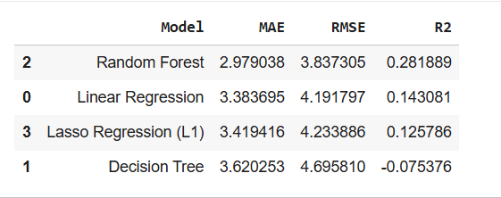
Hình 3. 23 Kết quả đánh giá mô hình B

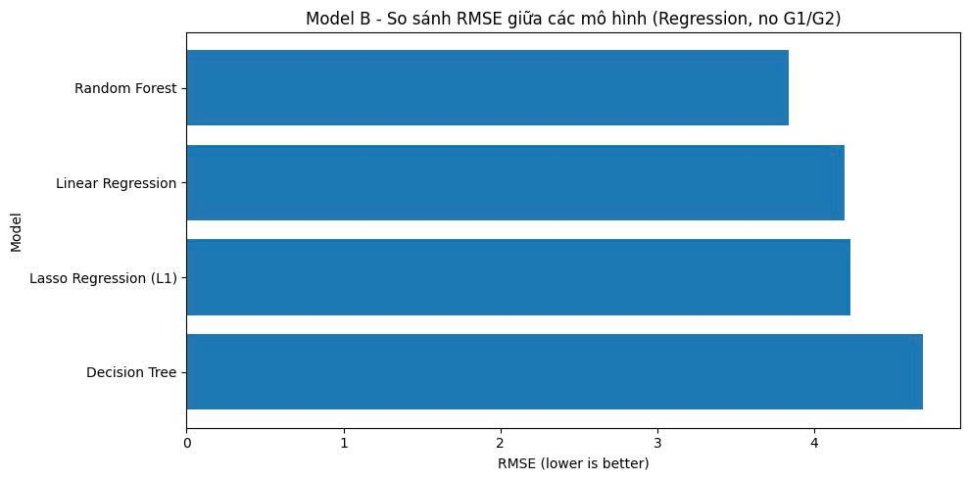
Hình 3. 24 Kết quả so sánh RSME mô hình B
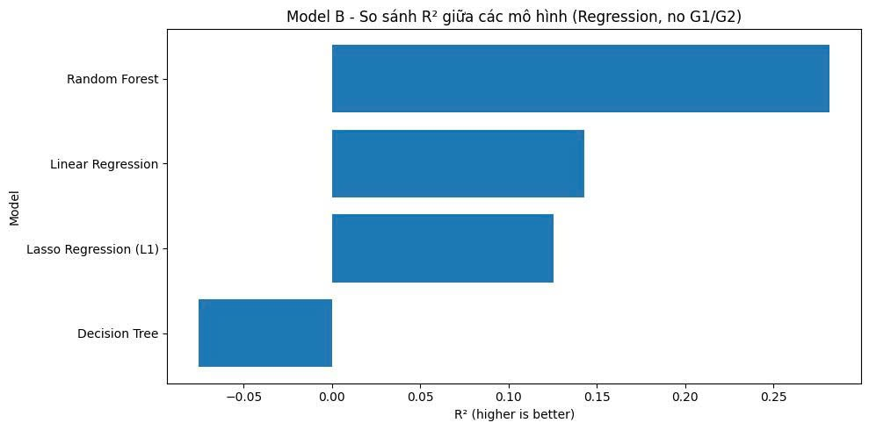
Hình 3. 25 Kết quả so sash R2 mô hình B
- Nhận xét
a) Random Forest
Random Forest đạt:
- RMSE = 3.837 (thấp nhất)
- R² = 0.282 (cao nhất)
Tuy nhiên, R² chỉ đạt khoảng 28.2%, tức mô hình chỉ giải thích được một phần nhỏ biến thiên của điểm G3. Điều này cho thấy khi loại bỏ G1/G2, các biến còn lại (studytime, failures, absences, môi trường gia đình…) chỉ cung cấp tín hiệu dự đoán ở mức hạn chế.
Dù vậy, Random Forest vẫn vượt trội nhất vì có khả năng nắm bắt:
- Quan hệ phi tuyến,
- Tương tác giữa các biến (ví dụ: nghỉ học nhiều kết hợp với failures cao),
- Và ít nhạy với nhiễu hơn mô hình đơn lẻ.
b) Linear Regression – baseline tuyến tính tương đối ổn
Linear Regression đạt:
- RMSE = 4.192, R² = 0.143
Kết quả này thấp hơn Random Forest khá nhiều, cho thấy mô hình tuyến tính không đủ mạnh để mô tả các mối quan hệ phức tạp giữa các đặc trưng còn lại và G3. Tuy nhiên, Linear Regression vẫn vượt Lasso trong kịch bản này, phản ánh rằng mức điều chuẩn L1 có thể làm giảm hiệu năng khi tín hiệu dự đoán vốn đã yếu.
c) Lasso Regression – hiệu năng kém hơn Linear Regression
Lasso Regression đạt:
- RMSE = 4.234, R² = 0.126
Lasso có cơ chế điều chuẩn L1 làm co rút hệ số và có thể triệt tiêu một số đặc trưng yếu. Trong kịch bản không có G1/G2, nhiều đặc trưng còn lại vốn đã có tương quan thấp với G3, nên việc co rút thêm có thể khiến mô hình mất tín hiệu dự báo, dẫn đến R² giảm nhẹ so với Linear Regression.
d) Decision Tree – kém nhất, R² âm
Decision Tree có:
- RMSE = 4.696 (cao nhất)
- R² = -0.075 (âm)
R² âm cho thấy mô hình dự đoán tệ hơn cả mô hình baseline (luôn dự đoán bằng giá trị trung bình của G3). Đây là dấu hiệu mạnh của việc:
- Cây bị overfitting hoặc dự đoán rất không ổn định,
- Nhạy cảm với nhiễu và ngoại lai (absences có outliers),
- Dữ liệu không đủ thông tin mạnh khi thiếu G1/G2, khiến việc chia nhánh của cây không tạo ra quy tắc dự đoán đáng tin cậy.
+ Nhận xét quan trọng: Tác động của việc loại bỏ G1/G2
So với kịch bản có G1/G2 (Model A), hiệu năng của tất cả mô hình trong Model B giảm đáng kể:
- RMSE tăng mạnh (từ khoảng ~2 lên ~4–4.7),
- R² giảm sâu (từ ~0.74–0.81 xuống ~0.12–0.28),
- Decision Tree thậm chí cho R² âm.
Điều này khẳng định rằng:
- G1 và G2 là hai biến dự báo quan trọng nhất cho G3, vì phản ánh trực tiếp năng lực học tập tích lũy của học sinh.
- Khi không sử dụng G1/G2, các biến còn lại chỉ đóng vai trò giải thích gián tiếp, nên khả năng dự đoán bị giới hạn.
+ Kết luận lựa chọn mô hình trong Model B
- Trong kịch bản không có G1/G2, Random Forest vẫn là mô hình tốt nhất do đạt RMSE nhỏ nhất và R² cao nhất.
- Tuy nhiên, hiệu năng tổng thể của Model B chỉ ở mức trung bình–thấp, vì thông tin đầu vào không đủ mạnh để dự đoán chính xác điểm cuối kỳ.
- Model B phù hợp để tham khảo trong thực tế khi chưa có điểm G1/G2, nhưng nếu mục tiêu là dự đoán chính xác cao, nên ưu tiên mô hình có thêm G1/G2.

XÂY DỰNG ỨNG DỤNG

4.1. Mục tiêu và phạm vi ứng dụng
Sau khi hoàn thành quá trình tiền xử lý dữ liệu, phân tích khám phá và huấn luyện các mô hình dự đoán điểm G3 (điểm cuối kỳ môn Toán), nhóm tiến hành xây dựng một ứng dụng minh họa nhằm:
- Cho phép người dùng nhập thông tin học sinh (đặc trưng đầu vào) trực tiếp trên giao diện;
- Tải (load) mô hình đã huấn luyện ở dạng pipeline .pkl;
- Thực hiện dự đoán điểm G3 ngay lập tức và hiển thị kết quả;
- Hỗ trợ hai chế độ mô hình:
  - Model A: sử dụng cả G1, G2 (điểm kỳ 1 và kỳ 2) để dự đoán G3.
  - Model B: không dùng G1, G2, đánh giá khả năng dự đoán dựa trên các thông tin nền tảng và hành vi học tập.
Ứng dụng được xây dựng bằng Streamlit vì ưu điểm triển khai nhanh, giao diện trực quan và phù hợp với bài toán trình diễn mô hình học máy.

4.2. Công nghệ và công cụ sử dụng

Nền tảng Streamlit
Streamlit là framework Python hỗ trợ xây dựng ứng dụng web cho Data Science/Machine Learning theo dạng tương tác. Ưu điểm của Streamlit trong bài toán này:
- Tạo giao diện nhập liệu nhanh bằng các thành phần như selectbox, slider, button, file_uploader;
- Tích hợp trực tiếp với mô hình sklearn để dự đoán;
- Thích hợp trình bày sản phẩm cuối cùng của bài tập lớn.

Các thư viện được sử dụng trong ứng dụng
Ứng dụng sử dụng các thư viện chính sau:
- streamlit: xây dựng giao diện và xử lý tương tác người dùng;
- pandas, numpy: tổ chức dữ liệu đầu vào dạng DataFrame và xử lý biến đổi;
- joblib: tải pipeline mô hình từ file .pkl;
- scikit-learn (được sử dụng trong pipeline): tiền xử lý (encoding/scale) và mô hình dự đoán.

Thiết kế kiến trúc ứng dụng
Ứng dụng được thiết kế theo kiến trúc đơn giản gồm 3 lớp chức năng:
- Lớp giao diện (UI – Input):
Người dùng nhập thông tin học sinh bằng thanh sidebar (các trường dạng chọn và thanh kéo).
- Lớp xử lý dữ liệu đầu vào (Preprocessing at inference time):
Dữ liệu nhập được gom thành một dòng DataFrame, sau đó:
  - bổ sung các biến chuyển đổi nếu pipeline yêu cầu (ví dụ absences_log1p);
  - tự động “căn” schema để khớp pipeline (ví dụ paid / paidclass);
  - đảm bảo đúng danh sách cột đầu vào mà mô hình đã học.
- Lớp mô hình dự đoán (Model Inference):
Pipeline .pkl được load (từ file nội bộ hoặc do người dùng upload). Khi người dùng bấm nút Dự đoán G3, pipeline thực hiện predict() và trả về kết quả.

Xây dựng giao diện ứng dụng Streamlit
- Tự động (theo model):
Ứng dụng đọc cấu trúc pipeline để suy luận xem mô hình có yêu cầu nhập G1/G2 hay không. Nếu pipeline có cột G1/G2 thì UI sẽ bật thêm hai thanh nhập G1, G2.
- Model đầy đủ (có G1, G2):
Bắt buộc UI hiển thị trường nhập G1 và G2. Ứng dụng ưu tiên dùng file mô hình mặc định student_g3.pkl nếu người dùng không upload mô hình khác.
- Model B1 (không G1, G2):
UI ẩn G1, G2. Ứng dụng ưu tiên dùng mô hình student_g3_model_b1_no_g1g2.pkl nếu không upload.

- Giao diện và kết quả mô hình A:
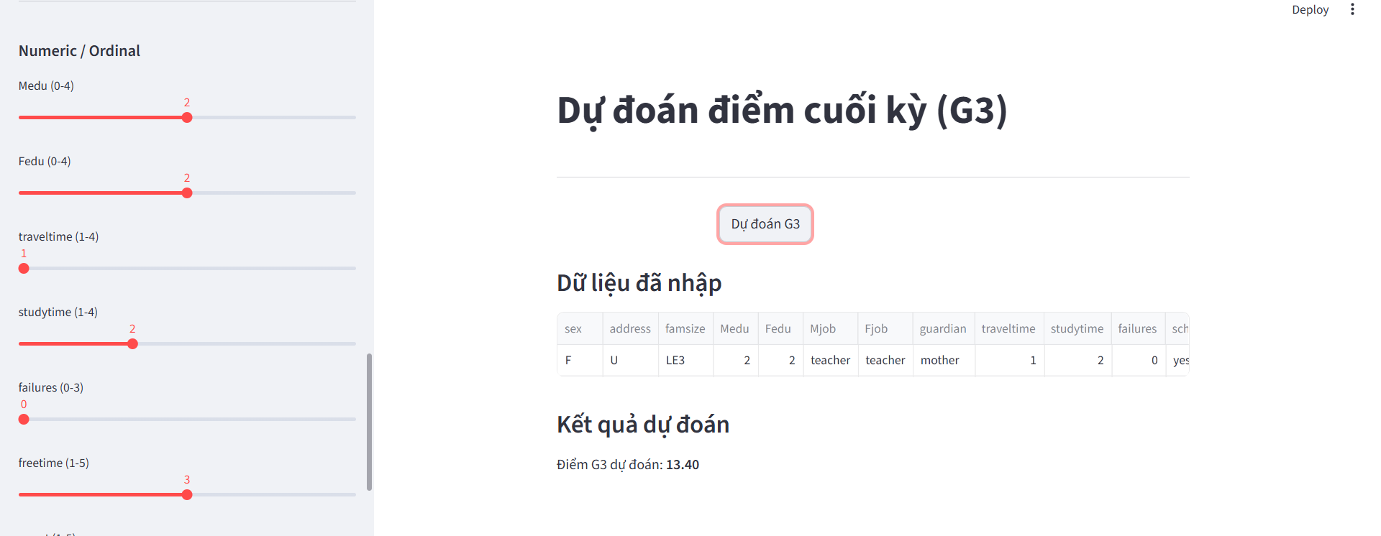
Hình 4. 1 Dự đoán kết quả mô hình A trên Streamlit

- Giao diện và kết quả mô hình B:

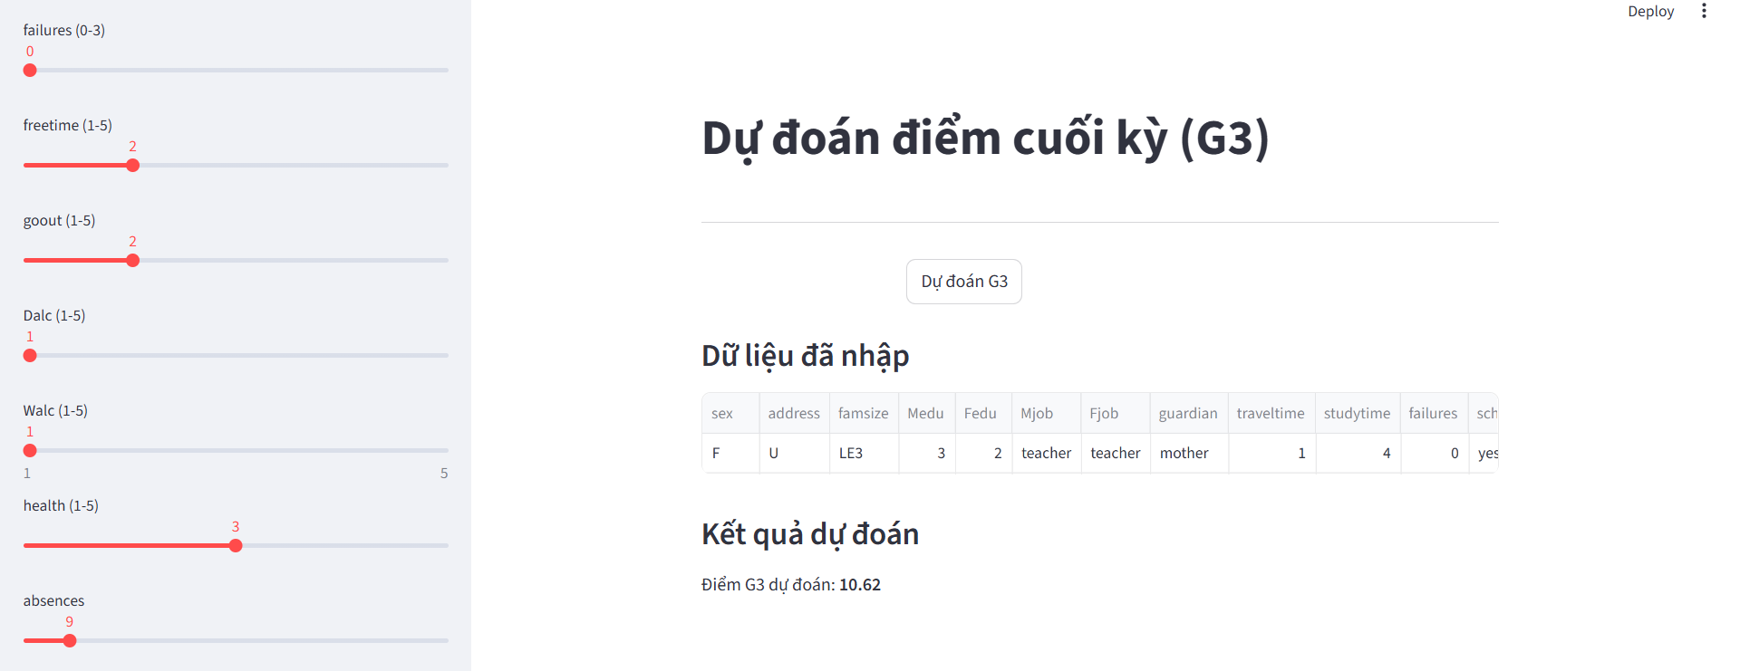
Hình 4. 2 Dự đoán kết quả mô hình B trên Streamlit

KẾT LUẬN
Kết quả đạt được
Xây dựng và đánh giá mô hình học máy dự đoán điểm số cuối kỳ môn Toán (G3) của học sinh dựa trên bộ dữ liệu Student Performance. Các kết quả chính đạt được bao gồm:
Thứ nhất, đã tiến hành phân tích khám phá dữ liệu (EDA) một cách toàn diện, bao gồm:
- Phân tích phân phối của biến mục tiêu G3 và các biến đầu vào,
- Phát hiện và xử lý các đặc điểm quan trọng của dữ liệu như phân phối lệch, ngoại lai (đặc biệt với biến absences),
- Phân tích mối quan hệ giữa G3 với các biến số (G1, G2, absences, studytime, failures) và các biến phân loại (giới tính, nơi cư trú, điều kiện internet, mong muốn học lên cao,…),
- Sử dụng ma trận tương quan, biểu đồ scatter và boxplot để làm rõ các yếu tố ảnh hưởng đến kết quả học tập.
Thứ hai, nhóm đã xây dựng và so sánh nhiều mô hình hồi quy khác nhau, bao gồm:
- Linear Regression,
- Lasso Regression (L1),
- Decision Tree Regressor,
- Random Forest Regressor.
Các mô hình được đánh giá bằng các chỉ số MAE, RMSE và R², từ đó rút ra kết luận rằng:
- Random Forest là mô hình có hiệu năng tốt nhất trong cả hai kịch bản:
- Model A (có G1, G2),
- Model B (không sử dụng G1, G2).
Thứ ba, nhóm đã triển khai thành công một ứng dụng dự đoán điểm G3 bằng Streamlit.
Hạn chế
Thứ nhất, quy mô dữ liệu còn hạn chế, với số lượng mẫu chưa lớn, chủ yếu tập trung trong một bối cảnh giáo dục cụ thể.
Thứ hai, bộ dữ liệu chỉ phản ánh một phần các yếu tố ảnh hưởng đến kết quả học tập, trong khi các yếu tố quan trọng khác như động lực cá nhân hay điều kiện tâm lý của học sinh chưa được đưa vào mô hình.
Thứ ba, ứng dụng Streamlit hiện tại chỉ tập trung vào chức năng dự đoán, chưa cung cấp các gợi ý hay khuyến nghị học tập cụ thể dựa trên kết quả dự đoán.
Kết luận và triển vọng
Trong tương lai, hướng phát triển của bài toán có thể bao gồm:
- Mở rộng và đa dạng hóa dữ liệu, thu thập thêm các yếu tố học tập và tâm lý để nâng cao độ chính xác của mô hình,
- Áp dụng các kỹ thuật tối ưu siêu tham số nâng cao (Grid Search, Random Search),
- Thử nghiệm các mô hình học sâu (Neural Network) hoặc các phương pháp ensemble nâng cao,
- Phát triển ứng dụng theo hướng hệ thống hỗ trợ quyết định, không chỉ dự đoán điểm số mà còn đưa ra khuyến nghị học tập phù hợp cho từng học sinh.
Nhìn chung, bài làm đã đạt được mục tiêu đề ra cả về mặt lý thuyết lẫn thực hành, đồng thời mở ra nhiều hướng nghiên cứu và ứng dụng tiềm năng trong lĩnh vực phân tích dữ liệu giáo dục và học máy.

TÀI LIỆU THAM KHẢO
[1] | Nguyễn Văn Hoàng. Matplotlib: Giới thiệu về Matplotlib. Viblo.asia. Truy cập tại: https://viblo.asia
[2] | Nguyễn Văn Hoàng. Pandas: Giới thiệu về Pandas. Viblo.asia. Truy cập tại: https://viblo.asia
[3] | Nguyễn Văn Hoàng. Numpy: Giới thiệu về Numpy. Viblo.asia. Truy cập tại: https://viblo.asia
[4] | Ng, A. (2024). Machine Learning. Coursera. Truy cập tại: https://www.coursera.org/learn/machine-learning
[5] | Scikit-learn Team. (2024). Scikit-learn Documentation. Truy cập tại: https://scikit-learn.org/stable/index.html

